贵德县600立方米（水容积）液化天然气
储运调峰（政府储气）项目

社会稳定风险评估报告

中国石油工程建设有限公司华北分公司
2020年8月

目 录
1 总论 1
1.1 项目概况 1
1.1.1 工程概况 1
1.1.2 建设单位 1
1.1.3 项目建设的背景及必要性 1
1.1.4 主要技术经济指标 4
1.2 稳评目的 5
1.3 评估主体 5
1.3.1 评估主体确认 5
1.3.2 评估主体的组成和职责分工 5
1.4 评估过程和方法 6
1.4.1 评估过程 6
1.4.2 评估方法 7
1.4.3 评估要点 8
2 编制依据 10
2.1 相关法律、法规、规章、规范性文件及其他政策性文件 10
2.1.1 法律、法规依据 10
2.1.2 主要技术规范及标准 11
2.1.3 社会稳定风险分析类文件 16
2.2 拟建项目风险分析所需前置条件 16
2.3 国家出台的区域经济社会发展规划、国务院及有关部门批准的相关规划 16
3 社会稳定风险调查 18
3.1 自然环境及社会环境调查 18
3.1.1 自然环境 18
3.1.2 社会环境 18
3.2 利益相关群体的调查 18
3.2.1 项目建设单位 19
3.2.2 地方政府相关部门 19
3.2.3 基层组织和相关群众 20
3.3 同类项目的风险 26
4 社会稳定风险识别 27
4.1 风险识别方法 27
4.2 项目风险因素的识别和筛选 27
4.2.1 项目风险因素初步识别和分析 27
4.2.2 项目主要风险因素筛选 32
5 社会稳定风险估计 36
5.1 单因素风险估计 36
5.1.1 估计方法 36
5.1.2 风险估计 37
5.2 综合风险指数 37
6 初始社会稳定风险等级判断 39
7 社会稳定风险防范和化解 41
7.1 立项过程中公众参与引发风险的防范和化解措施 41
7.2 工程方案风险的防范和化解措施 41
7.3 建设管理制度不完善引发风险的防范和化解措施 42
7.4 文明施工和安全施工风险的防范和化解措施 42
7.5 运营安全和公共安全风险的防范和化解措施 43
7.6 民族文化差异引发风险的防范和化解措施 44
7.7 社会舆论影响引发风险的防范和化解措施 45
8 采取措施后社会稳定风险等级判断 47
9 社会稳定风险评估的结论 49
9.1 合法性 49
9.2 合理性 49
9.3 可行性 50
9.4 可控性 50

1 总论

1.1 项目概况

1.1.1 工程概况
项目名称：贵德县600立方米（水容积）液化天然气储运调峰（政府储气）项目。
建设单位：青海省公共设施建设投资有限责任公司。
建设地点：贵德县文化旅游产业创业园区， S101省道南侧，河西镇大户村附近。
项目主要建设内容：
贵德储运调峰站2020年储存规模为600m³（设3个200m³LNG储罐），1座LNG卸车橇，气化外输规模为0.5×10⁴Sm³/h，配套建设BOG处理设施、外输气计量设施以及辅助生产设施。
项目性质：新建项目

1.1.2 建设单位
建设单位：青海省公共设施建设投资有限责任公司。

1.1.3 项目建设的背景及必要性

1.1.3.1 项目建设背景
当前我国现有的储气设施调峰能力有限，其中储气库调峰是最有效的调峰手段，但国内适于建设储气库的地质构造较少，特别是在青海省这些天然气负荷中心地区基本不具备建设地下储气库的地质条件，因此储气库的调峰气量十分有限，无法满足本区域甚至全国的调峰需求。利用上游管道、气田等调峰，会造成地层能量的非正常消耗，缩短稳产期，造成储量损失，降低采收率，影响气田整体开发效益，但我国气田调峰承担了很大的调峰责任。而截至2017年底，中国已建储气库仅24座，有效工作气量约60×108Nm3，仅约占天然气消费总量的3%，国际平均水平为 12-15%；各地方基本不具备日均 3 天用气量的储气能力，全国较大范围内出现的天然气供应紧张局面，充分暴露了储气能力不足的短板，这已成为制约我国天然气产业可持续发展的重要瓶颈之一。由此可见，加快储气设施的建设势在必行。
根据2018年4月26日国家能源局、国家发展改革委联合发布关于印发《关于加快储气设施建设和完善储气调峰辅助服务市场机制的意见》的通知，加强储气和调峰能力建设，是推进天然气产供储销体系建设的重要组成部分。天然气作为优质高效、绿色清洁的低碳能源，未来较长时间消费仍将保持较快增长。尽快形成与我国消费需求相适应的储气能力，并形成完善的调峰和应急机制，是保障天然气稳定供应，提高天然气在一次能源消费中的比重，推进我国能源生产和消费革命，构建清洁低碳、安全高效能源体系的必然要求。
2019年1月23日，青海省政府发布《青海省人民政府办公厅印发《青海省关于促进天然气协调稳定发展实施方案》的通知》（青政办〔2019〕7号）（以下简称“实施方案”）。实施方案要求青海省要构建多层次储备体系：2020年底前，生产企业按年供气量10%的比例建设天然气地下储气库；2020年底前，各城镇燃气企业按年用气量5%的比例，建设天然气储气设施；2020年底前，已接通管道天然气的市（州）政府建设平均7天用气量的储气设施。
在以上背景下，青海省公共设施建设投资有限责任公司认真贯彻落实国家加快储气设施建设和完善储气调峰辅助服务的要求，增强青海省储气调峰能力。

1.1.3.2 项目建设必要性
1）青海省液化天然气储运调峰项目有助于加强青海省天然气城镇管网整体储气和调峰能力，满足国家和青海省政府有关文件的要求。
青海省政府2019年1月23日发布《青海省人民政府办公厅印发《青海省关于促进天然气协调稳定发展实施方案》的通知》（青政办〔2019〕7号）。青海省政府根据《国务院关于促进天然气协调稳定发展的若干意见》（国发（2018）31号）精神，结合青海省实际情况，提出2020年底前，已接通管道天然气的市（州）政府需建设平均7天用气量的储气设施。本项目按各用气地区7天平均气量建设储气设施，以满足青海省政府关于市州政府天然气资源储备的要求。
2）解决气源在天然气管道事故状态下的应急供应保障问题
为确保区域供气的安全可靠，必须建立完善的天然气供应体系，而多气源供气是该体系的重要组成部分。在欧洲，成熟的天然气市场至少有三个气源，其中任何一个气源供应量最多不超过50％，且所有的气源可通过公用运输设施相连接。
多年来，青海省主要气源为涩宁兰管道和部分支线管道，气源单一。根据国外天然气市场开发和利用的经验教训，单一气源对用户的供气可靠性具有严重的局限性和缺陷，因为单一气源存在事故或突发事件而中断的风险，难以保证长期有足够稳定的天然气供应。
天然气主供气源或输气管道因突发事故而引起供气中断是无法完全避免的。因此，建设液化天然气储运调峰项目是青海省城市安全供气的重要措施，以应对突发事件引起上游气源中断供气时的应急备用，向城市供配气管网系统提供临时应急气源，是储备中心最重要的功能，可以保障居民用气的安全性、可靠性、连续性和稳定性，满足城市应急备用气源的需求，具有重要的战略意义。
3）解决冬季用气调峰问题，改善用户冬季停气、限气状况
近年来国家鼓励使用清洁能源，加大天然气推广使用力度，用气量逐年增加，另外受气候因素影响，冬季是天然气用气量高峰期，需求量大幅增长。尤其是随着近年来青海省“减煤增气”项目的实施，冬季采暖季节，青海省城市冬季有可能出现天然气供应紧张的局面。
目前国内绝大部分城市仅仅依靠上游供气单位解决日及季节用气不均衡，由于天然气使用与生产的季节不均衡，使得冬季用气高峰时，上游供气单位无法完全满足气量调配，燃气经营企业不得不采用限制部分用户供气的措施，以确保居民、重点商业等不能停气用户的正常供气，不利于燃气经营企业的发展及社会的稳定。
青海省液化天然气储运调峰项目的建设，可以部分调解上游对青海省城市冬夏季节供气量的差值，起到削峰作用，做好市场需求淡季的储备工作，减少冬季高峰时对用户的停气限气量，以满足冬季足量的天然气供应，使企业更好的服务用户、承担社会责任，建立良好的企业形象，促进燃气经营企业的良性发展，为保障社会的稳定贡献力量。
4）青海省液化天然气储运调峰项目符合我国长期能源规划，是优化青海省能源消费结构、推进节能减排的重要一环。
未来五年乃至更长时间是中国能源转型的关键时期，大气污染治理和应对气候变化压力迫切需要清洁低碳能源作为支撑，而可再生能源受技术、成本、储能等多种因素的制约，客观上需要相当规模的灵活调节电源与之相匹配。燃气电厂具有极优的调节和响应能力以及启停迅速、运行灵活的特点，气电与风电或光伏发电建立有机配合的“风气互补”或“光气互补”联合机组，可有效解决目前的弃风、弃光问题，提升发电机组的总出力水平和电网运行可靠性，因此与天然气协同发展成为中国未来大规模发展风电和光伏发电的重要途径。
天然气本身作为一种高效、清洁、低碳的优质能源，其资源丰富、供应充足、成本相对低廉、使用便利、节能减排效果显著。发电和工业燃料上天然气热效率比煤炭高约10%，天然气冷热电三联供热效率较燃煤发电高近1倍；天然气二氧化碳排放是煤炭的59%、燃料油的72%；大型燃气-蒸汽联合循环机组二氧化硫排放浓度几乎为零，工业锅炉的二氧化硫排放量天然气是煤炭的17%、燃料油的25%；大型燃气-蒸汽联合循环机组氮氧化物排放是超低排放煤电机组的73%，工业锅炉的氮氧化物排放量天然气是煤炭的20%；同时，与煤炭、燃料油相比，天然气无粉尘排放。
5）青海省液化天然气储运调峰项目有利于青海省天然气利用规模的扩大和供气源多样性的扩充。
扩大天然气利用规模，提高天然气在一次能源中的消费比重是青海省调整能源消费结构，构建清洁低碳、安全高效能源体系的重要举措。近年来，全省天然气利用发展迅速，覆盖民用、公服、商业、发电供热、工业、交通等多个领域，对全省生态文明建设做出了贡献。
扩充供气源多样性，有效提高青海省的供气安全性和可靠性，按照国家油气体制改革相关精神，多元化的供气市场更有利于形成良性的市场竞争环境和更有保障的应急保供体系，从而促进行业健康可持续发展。
6）解决当地天然气市场需求
在非用气高峰期运行时，可以向周边管道未覆盖区域外售LNG，补充本地缺口，降低城市及周边地区的车辆尾气排放，改善大气环境质量，给项目所在地带来显著的环境效益和社会效益。
综上，青海省液化天然气储运调峰项目的建设是非常必要的。

1.1.4 主要技术经济指标
工程报批总投资：4199万元。本项目的主要技术经济指标见表1.1-1。
表1.1-1 主要技术经济指标表
序号 | 指标名称 | 单位 | 数量
1 | 储存规模（水容积） | m³ | 600
2 | 气化外输规模 | 10⁴Sm³/h | 0.5
3 | 能耗
 | 电 | 10⁴kWh/a | 3.5（全年运行设备电耗）
 | 新鲜水 | 10⁴t/a | 0.33
4 | 征地面积 | 亩 | 19.7
5 | 建筑面积 | m² | 13120.2
6 | 定员 | 人 | 9

1.2 稳评目的
1）围绕拟建项目建设实施的合法性、合理性、可行性和可控性，对项目涉及的利益相关方进行调查，获取相关者的意见和诉求。
2）在风险调查的基础上，全程查找分析项目建设可能引发的社会稳定风险的各种风险因素。
3）对找出的各种风险因素，采用定性与定量相结合的风险分析方法，对风险进行识别，估计风险因素的风险程度。
4）根据风险识别和估计的结果，研究提出切实可行、经济合理的风险防范化解措施。
5）预测各风险因素变化趋势及结果，综合判断落实措施后的风险等级，并给出风险分析结论。
6）通过社会稳定风险分析评估工作、为地方政府对项目科学决策、民主决策、依法决策、预防和化解社会矛盾提供依据。

1.3 评估主体

1.3.1 评估主体确认
根据《国家发展改革委重大固定资产投资项目社会稳定风险评估暂行办法的通知》发改投资【2012】2492号的第五条规定，此次评估由青海省公共设施建设投资有限责任公司委托中国石油工程建设有限公司华北分公司来完成。因此，青海省公共设施建设投资有限责任公司是本次评估的责任主体，中国石油工程建设有限公司华北分公司为评估的实施单位。

1.3.2 评估主体的组成和职责分工
此次社会稳定风险评估报告的实施单位为中国石油工程建设有限公司华北分公司。我公司接受青海省公共设施建设投资有限责任公司的委托后，成立了“贵德县600立方米（水容积）液化天然气储运调峰（政府储气）项目社会稳定风险评估工作组”，由气工艺设计室郝瑞梅（高级工程师）担任项目经理，同时设置了多个调查组和文本制作组，同时推进工作。

1.4 评估过程和方法

1.4.1 评估过程
1）评估工作的流程和步骤
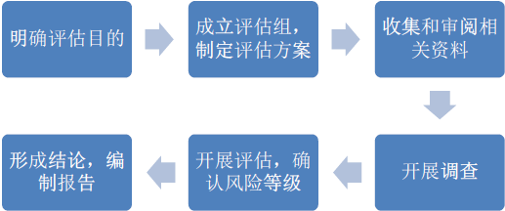
（1）制定评估方案
接受评估委托后，我公司成立了“贵德县600立方米（水容积）液化天然气储运调峰（政府储气）项目社会稳定风险评估工作组”，制定了评估方案，明确了工作内容、工作方法、工作计划以及需要配合的工作，细化评估报告大纲，评估工作方案在征得青海省公共设施建设投资有限责任公司同意后实施。
（2）收集和审阅相关资料
项目组主要收集了国家和地方相关法律法规、政策，各级政府审批文件和相关规划，项目支持性文件，工程批复文件，项目可行性研究报告，类似项目决策风险评估等内容。
（3）充分听取意见
评估工作组结合本项目的特征以及工程影响区概况，开展了实地调查。本次公众参与采用媒体公示、发放公众参与调查表、现场公示三种方法收集项目评价范围内公众对贵德县600立方米（水容积）液化天然气储运调峰（政府储气）项目的意见和建议。
（4）全面分析论证
评估工作组通过梳理各方面的意见和建议，对本项目方案的合理性、合法性、可行性和可控性进行了全面深入的研究，识别社会稳定风险点，对项目建设涉及的风险调查、风险识别、风险估计、风险等级评判、风险防范和化解措施等内容逐一进行评估论证，参考类似工程引发的社会稳定风险情况，预测风险发生概率，可能引发矛盾纠纷的激烈程度和持续时间、涉及人员数量、可能产生的各种负面影响，以及相关风险的可控程度。
（5）确定风险等级
结合社会稳定风险评估要求和评估评审表的相关要求，综合考虑各个方面意见和全面分析论证的基础上，按照《国家发展改革委重大固定资产投资项目社会稳定风险评估暂行办法》的风险等级标准，确定风险等级。风险等级分为高、中、低风险三级，大部分群众对项目有意见、反应特别强烈、可能引发大规模群体性事件的为高风险；部分群众对项目有意见，反应强烈，可能引发矛盾冲突的为中风险；多数群众理解支持但少部分人对项目有意见的，通过有效工作可防范和化解矛盾的为低风险。
（6）编制评估报告
评估报告包括编制依据和评估过程，各方面意见及其采纳情况，调查识别出的社会稳定风险因素，风险防范和化解措施以及应急处理预案等内容，风险评估结论和对策建议。
2）评估要点
评估工作按照上述流程进行，评估得出的结论要明确，具有针对性、可行性、有效性：
（1）明确主要风险因素；
（2）明确本项目风险等级；
（3）明确本项目主要风险防范、化解措施；
（4）根据需要提出落实措施的建议。

1.4.2 评估方法
本项目的社会稳定风险评估工作，主要以问卷调查、实地走访等方式听取受影响区企业提供的意见和诉求。为保证听取意见的广泛性和代表性，评估工作组对相关企业进行走访和实地调查，发放问卷，收集公众的主要意见和建议。在分析论证过程中、评估工作组综合运用定性分析法、定量分析法、对比分析法和利益相关者分析法，对项目利益相关者和项目风险逐一分析。根据工程建设内容和建设活动特征，分析工程影响，识别利益相关主体，从工程对利益相关者影响方面和影响程度，分析识别工程可能存在的风险因素；运用对比分析法，参考同类工程可能引发的社会稳定风险情况，预测和研判本项目的社会稳定风险发生概率；最后，通过定性定量分析相结合的方法判定风险等级。
详细社会稳定风险评估法是一种被广泛应用的评估方法。其功能是在快速社会稳定风险评估的基础上，进一步揭示项目的社会因素和社会影响，进行详细论证，并预测风险程度。结合项目的各个备选工程技术方案和经济方案，从社会分析角度进行优化。主要步骤如下：
1）识别社会因素，着重对那些持续时间长、风险度大、可能激化的负面影响进行论证。
2）识别利益相关者并排序，按其直接受益或受损，间接受益或受损，减轻或者补偿受损的措施代价分组。在此基础上详细论证各受益群体之间、利益相关者与项目之间的利益关系和可能出现的社会矛盾。
3）论证当地社会环境对项目的适应程度，详细分析项目建设与运营过程中可能从地方获得的支持与配合程度，并提出协调解决矛盾的措施。
4）将上述各项分析的结果进行归纳，并提出项目与当地社会环境相互适应的措施建议。根据本项目的特点，本评估报告主要采用详细社会稳定风险评估法对该项目社会稳定风险进行合理性评估。
根据本项目的特点，本评估报告主要采用详细社会稳定风险评估法对该项目社会稳定风险进行合理性评估。

1.4.3 评估要点
本次评估根据拟建项目的实际情况，重点围绕拟建项目建设实施的合法性、合理性、可行性、可控性进行评估论证。
1）合法性。主要评估拟建项目建设实施是否符合现行相关法律、法规、规范以及国家有关政策；是否符合国家与地区国民经济和社会发展规划、产业政策等；拟建项目相关审批部门是否具有相应的项目审批权并在权限范围内进行审批；决策程序是否符合国家法律、法规、规章等有关规定。
2）合理性。主要评估拟建项目的实施是否符合科学发展观要求，是否符合经济社会发展规律，是否符合社会公共利益、人民群众的现实利益和长远利益，是否兼顾了不同利益群体的诉求，是否可能引发地区、行业、群体之间的相互盲目攀比；依法应给予相关群众的补偿和其他救济是否充分、合理、公平、公正；拟采取的措施和手段是否必要、适当，是否维护了相关群众的合法权益等。
3）可行性。主要评估拟建项目的建设时机和条件是否成熟，是否有具体、详实的方案和完善的配套措施；拟建项目实施是否与本地区经济社会发展水平相适应，是否超越本地区财力，是否超越大多数群众的承受能力，是否能得到大多说群众的支持和认可等。
4）可控性。主要评估拟建项目的建设实施是否存在公共安全隐患，是否会引发群体性事件、集体上访，是否会引发社会负面舆论、恶意炒作以及其他影响社会稳定的问题；对拟建项目可能引发的社会稳定风险是否可控；对可能出现的社会稳定风险是否有相应的防范、化解措施，措施是否可行、有效；宣传解释和舆论引导措施是否充分等。

2 编制依据

2.1 相关法律、法规、规章、规范性文件及其他政策性文件

2.1.1 法律、法规依据
1）《中华人民共和国安全生产法》中华人民共和国主席令第13号，自2014年12月1日起施行；
2）《中华人民共和国消防法》中华人民共和国主席令第29号，2019年4月23日修订；
3）《中华人民共和国突发事件应对法》中华人民共和国主席令第69号，自2007年11月1日起施行；
4）《中华人民共和国职业病防治法》，中华人民共和国主席令第24号，2018年12月29日修订；
5）《中华人民共和国防震减灾法》中华人民共和国主席令第7号，自2009年5月1日起施行；
6）《中华人民共和国水法》中华人民共和国主席令第48号，2016年7月2日修订；
7）《中华人民共和国环境保护法》中华人民共和国主席令第9号，自2015年1月1日起施行；
8）《中华人民共和国土地管理法》中华人民共和国主席令[2004]第28号，2004年8月28日修订；
9）《中华人民共和国特种设备安全法》中华人民共和国主席令第4号，2014年1月起施行；
10）《建设工程安全生产管理条例》中华人民共和国国务院令第393号，自2004年2月1日起施行；
11）《特种设备安全监察条例》中华人民共和国国务院令第549号，自2009年5月1日起施行；
12）《建设工程安全生产管理条例》中华人民共和国国务院令第393号，自2004年2月1日起施行；
13）《建设项目环境保护管理条例》中华人民共和国国务院令第682号，自2017年10月1日起施行；
14）《危险化学品安全管理条例》，中华人民共和国国务院令第645号，2013年12月7日修订；
15）《危险化学品建设项目安全监督管理办法》，国家安全生产监督管理总局令第79号，自2015年7月1日起施行。

2.1.2 主要技术规范及标准
1）通用标准
《石油天然气工程设计防火规范》GB50183-2004；
《建筑设计防火规范》（2018版）GB50016-2014；
《液化天然气（LNG）生产、储存和装运》GB/T20368-2012；
《工作场所有害因素职业接触限值 第1部分：化学有害因素》GBZ2.1-2019；
《工作场所有害因素职业接触限值 第2部分：物理因素》GBZ2.2-2007。
2）工艺专业
《工业企业设计卫生标准》GBZ1-2010；
《工业金属管道设计规范》GB50316-2000（2008版）；
《压力管道规范工业管道》GB/T20801.1-2020；
《压力管道规范工业管道》GB/T20801.2~6-2006；
《石油化工可燃性气体排放系统设计规范》SH3009-2013；
《工艺管道》ASME B 31.3；
《管法兰及法兰管件》ASME B 16.5；
《不锈钢钢管》ASME B 36.19M；
《管线钢管》API 5L。
3）电气专业
《供配电系统设计规范》GB50052-2009；
《20kV及以下变电所设计规范》GB50053-2013；
《低压配电设计规范》GB50054-2011；
《通用用电设备配电设计规范》GB50055-2011；
《建筑物防雷设计规范》GB50057-2010；
《爆炸危险环境电力装置设计规范》GB50058-2014；
《3～110kV高压配电装置设计规范》GB50060-2008；
《电力装置的继电保护和自动装置设计规范》GB/T50062-2008；
《电力装置的电测量仪表装置设计规范》GB/T50063-2017；
《交流电气装置的过电压保护和绝缘配合设计规范》GB/T50064-2014；
《交流电气装置的接地设计规范》GB/T50065-2011；
《建筑照明设计标准》GB50034-2013；
《消防安全标志 第1部分：标志》GB13495.1-2015；
《消防应急照明和疏散指示系统》GB17945-2010；
《消防应急照明和疏散指示系统技术标准》GB51309-2018；
《电力工程电缆设计标准》GB50217-2018；
《电力设施抗震设计规范》GB50260-2013；
《建筑物电子信息系统防雷技术规范》GB50343-2012；
《室外作业场地照明设计标准》GB50582-2010；
《工业企业电气设备抗震设计规范》GB50556-2010。
4）仪表专业
《石油化工安全仪表系统设计规范》GB/T 50770-2013；
《天然气计量系统技术要求》GB/T 18603-2014；
《用气体超声波流量计测量天然气流量》GB/T 18604-2014；
《用安装在圆形截面管道中的差压装置测量满管流体流量 第1部分：一般原理和要求》GB/T2624.1-2006；
《用安装在圆形截面管道中的差压装置测量满管流体流量 第2部分：孔板》GB/T2624.2-2006；
《用安装在圆形截面管道中的差压装置测量满管流体流量 第3部分：喷嘴和文丘里喷嘴》GB/T2624.3-2006；
《用安装在圆形截面管道中的差压装置测量满管流体流量 第4部分：文丘里管》GB/T2624.4-2006；
《石油化工可燃气体和有毒气体检测报警设计标准》GB50493-2019；
《爆炸性环境 第1部分：设备通用要求》GB3836.1-2010；
《爆炸性环境 第2部分：由隔爆外壳“d”保护的设备》GB3836.2-2010；
《爆炸性环境 第4部分：由本质安全型“i”保护的设备》GB3836.4-2010；
《爆炸性气体环境用电气设备 第15部分：电气装置的设计、选型和安装》GB3836.15-2017；
《自动化仪表选型设计规范》 HG/T 20507-2014；
《控制室设计规范》 HG/T 20508-2014；
《仪表供电设计规范》 HG/T 20509-2014；
《信号报警及联锁系统设计规范》 HG/T 20511-2014；
《可编程序控制器系统工程设计规范》HG/T 20700-2014；
《仪表系统接地设计规范》HG/T 20513-2014。
5）热工与暖通专业
《石油化工采暖通风与空气调节设计规范》SH/T3004-2011；
《工业建筑供暖通风与空气调节设计规范》GB50019-2015；
《建筑防烟排烟系统技术标准》GB51251-2017。
6）建筑与结构专业
《民用建筑设计统一标准》GB50352-2019；
《办公建筑设计标准》JGJ/T67-2019；
《公共建筑节能设计标准》GB50189-2015；
《建筑地面设计规范》GB50037-2013；
《建筑内部装修设计防火规范》GB50222-2017；
《屋面工程技术规范》GB50345-2012；
《石油化工生产建筑设计规范》SH/T 3017-2013；
《建筑抗震设计规范》（2016年版）GB50011-2010；
《建筑地基基础设计规范》GB50007-2011；
《建筑结构可靠性设计统一标准》GB50068-2018；
《建筑工程抗震设防分类标准》GB50223-2008；
《混凝土结构设计规范》（2015年版）GB50010-2010；
《钢结构设计标准》GB50017-2017；
《建筑结构荷载规范》GB50009-2012。
7）通信专业
《工业电视系统工程设计标准》GB/T 50115-2019；
《火灾自动报警系统设计规范》GB 50116-2013；
《综合布线系统工程设计规范》GB 50311-2016；
《入侵报警系统工程设计规范》GB 50394-2007；
《视频安防监控系统工程设计规范》GB 50395-2007；
《通信线路工程设计规范》GB51158-2015。
8）设备专业
《固定式真空绝热深冷压力容器》GB18442.1~6-2019；
《压力容器》GB/T 150-2011；
《固定式压力容器安全技术监察规程》TSG21-2016；
《大型焊接低压储罐设计和建造》API 620；
《钢制压力容器—分析设计标准》JB4732–1995；
《操作温度在0℃到-165℃之间的现场组装立式圆筒平底钢质低温液化气体储罐的设计与建造》EN14620-2006；
《承压设备无损检测》NB/T47013.1~47013.6-2015；
《压力容器焊接规程》NB/T47015-2011；
《立式圆筒形钢制焊接储罐施工及验收规范》中的有关规定进行制造、检验和验收》GB50128-2014；
《立式圆筒形钢制焊接油罐设计规范》GB50341-2014。
9）给排水及消防专业
《生活饮用水卫生标准》GB5749-2006；
《室外给水设计标准》GB50013-2018；
《室外排水设计规范》（2016年版）GB50014-2006；
《建筑给水排水设计标准》GB50015-2019；
《污水综合排放标注》GB8978-1996；
《消防给水及消火栓系统技术规范》GB50974-2014；
《建筑灭火器配置设计规范》GB50140-2005；
《干粉灭火系统设计规范》GB50347-2004；
《泡沫灭火系统设计规范》GB50151-2010。
10）总图及道路专业
《工业企业总平面设计规范》GB50187-2012；
《石油天然气总图设计规范》SY/T0048-2016；
《化工企业总图运输设计规范》GB50489-2009；
《石油天然气工程制图标准》SY/T0003-2012；
《厂矿道路设计规范》GBJ22-1987。
11）防腐及隔热
《工业设备及管道绝热工程设计规范》GB50264-2013；
《涂装前钢材表面处理规范》SY/T0407-2012；
《涂覆涂料前钢材表面处理 表面清洁度的目视评定 第1部分：未涂覆过的钢材表面和全面清除原有涂层后的钢材表面的锈蚀等级和处理等级》GB/T8923.1-2011；
《绝热用聚异氰脲酸酯制品》GB/T25997-2010。

2.1.3 社会稳定风险分析类文件
1）《国家发展改革委重大固定资产投资项目社会稳定风险评估暂行办法》（发改投资〔2012〕2492号）；
2）《国家发展改革委办公厅关于印发重大固定资产投资项目社会稳定分析篇章和评估报告编制大纲（试行）的通知》（发改办投资〔2013〕428号）；
3）《风险管理原则与实施指南》（GB/T24353-2009）；
4）《中共中央办公厅、国务院办公厅印发＜关于建立健全重大决策事项社会稳定风险评估机制的指导意见（试行）＞的通知》（中办发〔2012〕2号）。

2.2 拟建项目风险分析所需前置条件
1）《海南州能源局关于青海省公共设施建设投资有限责任公司贵德县600立方米（水容积）液化天然气储运调峰（政府储气）项目核准的批复》，西能源【2019】67号，海南州能源局，2019年7月9日；
2）《青海省海南州液化天然气储运调峰项目可行性研究报告》，中国石油管道局工程有限公司，2019年4月。

2.3 国家出台的区域经济社会发展规划、国务院及有关部门批准的相关规划
1）国家相关发展规划
2018年4月26日，国家能源局、国家发展改革委联合发布关于印发《关于加快储气设施建设和完善储气调峰辅助服务市场机制的意见》的通知，加强储气和调峰能力建设，是推进天然气产供储销体系建设的重要组成部分。天然气作为优质高效、绿色清洁的低碳能源，未来较长时间消费仍将保持较快增长。尽快形成与我国消费需求相适应的储气能力，并形成完善的调峰和应急机制，是保障天然气稳定供应，提高天然气在一次能源消费中的比重，推进我国能源生产和消费革命，构建清洁低碳、安全高效能源体系的必然要求。
2）青海省相关发展规划
2019年1月23日，青海省政府发布《青海省人民政府办公厅印发《青海省关于促进天然气协调稳定发展实施方案》的通知》（青政办〔2019〕7号）（以下简称“实施方案”）。实施方案要求青海省要构建多层次储备体系：2020年底前，生产企业按年供气量10%的比例建设天然气地下储气库；2020年底前，各城镇燃气企业按年用气量5%的比例，建设天然气储气设施；2020年底前，已接通管道天然气的市（州）政府建设平均7天用气量的储气设施。

3 社会稳定风险调查
社会稳定风险调查是社会稳定风险评估的基础性工作，风险调查的结果不仅是分析评估的重要内容，同时也是风险识别、风险估计、风险等级判断和制定风险防范化解措施的基础。
本次社会稳定风险调查围绕项目建设的合法性、合理性、可行性、可控性等方面开展。

3.1 自然环境及社会环境调查

3.1.1 自然环境
贵德县位于青海省海南藏族自治州东部，贵德县全境沟壑纵横，山川相间，呈现多级河流阶地和盆地丘陵地貌。地势南北高，中间低，形成四山环抱的河谷盆地。海拔最低为黄河松巴峡口2170米，最高为扎木日根山5011米，县城海拔2200米。
贵德深居内陆，属高原大陆性气候，光照时间长，太阳辐射强。春季干旱多风，夏季短促凉爽，秋季阴湿多雨，冬季漫长干燥，气温日差较大。年平均气温7.2℃，历年极端最高气温34℃，极端显低气温－23.8℃。年平均降水量251-559毫米， 全年无霜期258天，作物生长期223天，年日照时数为2928小时。
贵德县境内流入黄河的主要河流有12条，黄河北岸有多龙、浪麻、昨那、多拉、曲卜藏、龙春、尕让、松巴等8条河流；南岸有暖泉河、莫曲沟（西河）、高红崖河（东河）、清水河等4条河流，其中清水河是出境河流，流往同仁县。黄河由西向东横贯境中，长达74.7km，还有红岸河、莫渠沟河、龙春河、浪麻河等河流分别从南北两侧汇入黄河。

3.1.2 社会环境
2013年，贵德县总人口10.87万人，有汉族、藏族、回族、土族等15个民族。藏族约占总人口的33.5%，其它各少数民族之和约占12%。

3.2 利益相关群体的调查
进行社会稳定风险分析必须确定利益相关群体。利益相关群体可以分成四类，第一是受项目影响群众和组织；第二是不直接受到项目影响的群众组织，但是他们热心公益、关注公共事件；第三是媒体；第四是中央和地方政府相关部门；第五是项目建设单位。一个项目的社会稳定风险的高低，不仅仅是由受项目影响的群众和组织影响的，而是由各个利益群体共同的影响的。
本项目涉及到的利益相关者主要包括项目建设单位、地方政府相关部门、周边企业和居民、媒体。

3.2.1 项目建设单位
青海省公共设施建设投资有限责任公司，成立于2016年8月，是为贯彻落实《中共中央国务院关于深化投融资体制改革的意见》（中发〔2016〕18号）精神，优化政府投资安排方式，根据全省经济社会发展需要，开展政府财政性基金设立、直接融资等投资融资工作，充分发挥政府资金的引导作用和放大效应。经青海省人民政府批准，由青海省发展和改革委员会代表省政府出资设立的国有独资有限责任公司，公司注册资本10亿元人民币。
经营范围包括：受省政府委托经营和管理国有资产；从事基础设施、公共服务设施、新型城镇化、生态环保、旅游文化、新能源新材料新技术、循环经济发展、特色产业、先导科技研发等方面的项目投融资业务及建设运营；开展经济技术合作及实体投资经营；发起、设立和管理政府引导性基金，从事股权投资及债权投资等业务。
根据国家发改委、国家能源局《关于加快储气设施建设和完善储气调峰辅助服务市场机制的意见》（发改能源规〔2018〕637号）及省政府工作安排，为加强青海省天然气储气设施建设，加快补足储气能力短板，保障调峰及发生天然气供应中断等应急状态用气需要，有力保障民生用气，奋力实现“一优两高”。受相关市（州）政府委托，由青海省公共设施建设投资有限责任公司负责海东市、海南州、海南州储气调峰设施（政府储气）的施建设工作。
青海省液化天然气储运调峰项目的建设，可以部分调解上游对青海省城市冬夏季节供气量的差值，起到削峰作用，做好市场需求淡季的储备工作，减少冬季高峰时对用户的停气限气量，以满足冬季足量的天然气供应，使企业更好的服务用户、承担社会责任，建立良好的企业形象，促进燃气经营企业的良性发展，为保障社会的稳定贡献力量，为项目建设单位带来了良好的经济收益和社会效益。

3.2.2 地方政府相关部门
2019年7月9日，海南州能源局批复了《海南州能源局关于青海省公共设施建设投资有限责任公司贵德县600立方米（水容积）液化天然气储运调峰（政府储气）项目核准的批复》，西能源【2019】67号，同意项目开展工作。

3.2.3 基层组织和相关群众

3.2.3.1 调查范围和对象
本项目调查的范围包括项目规划、建设及运营期间的各种可能导致负面影响，引发社会稳定风险的因素，重点是与周边居民生产、生活息息相关的问题：环境影响、征地等。本次公众参与调查依据规定的程序进行，公众参与调查对象的范围应尽可能的包括项目所在地范围内公众的各个阶层，以保证调查的全面性和公正性。由于贵德县储运调峰站位于贵德县市工业园区内，本项目周边500m范围内，主要为上刘屯村、北房村，人员数量少，人口密度低。因此根据本项目特点，本次公众参与调查对象主要为本项目周边的村落。

3.2.3.2 调查方法
在对本项目建设和运营的主要利益相关者识别的基础上，针对各利益相关者关注重点，开展有针对性的调查。主要采取的调查方式和方法有实地踏勘、问卷调查、群众访谈和资料收集等，调查本项目的基本情况、受影响的范围、各利益群体对项目建设期和运营期最关注的因素以及接受程度等，全面识别项目的社会稳定风险因素，形成社会稳定风险识别清单。
1）实地踏勘
项目组多次前往本项目拟建地块进行实地踏勘。
2）公告公示
社会稳定风险评估期间，在评价范围内主要敏感点张贴项目公告，向公众公开项目可能对环境造成的影响及采取的环保措施。公告均张贴在公告栏或其它显著位置，供公众查阅，公告时间为10个工作日。公告主要内容包括项目建设可能对环境产生的影响及采取的环保措施。并给出了信息反馈途径和方式。
3）问卷调查
社会稳定风险分析期间，调研组人员对本项目周边企业人员进行了问卷调查。

3.2.3.3 调查公告公示
本项目在社会稳定风险评估报告编制期间，在本项目的周边企业进行了张贴公示，公示内容主要包括项目建设情况、项目建设的必要性、站址条件、社会稳定风险应对措施以及征求公众意见的方式，公示周期为10个工作日。在公示期间未收到来自公众的反馈意见，以下为在本项目周边企业进行张贴公示的现场照片。
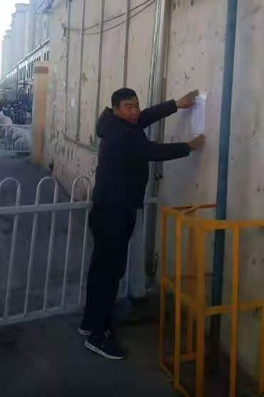 | 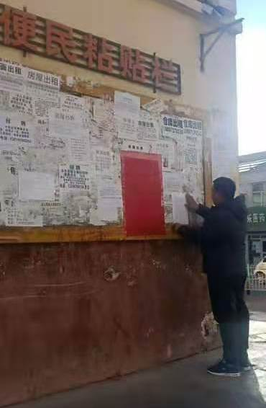
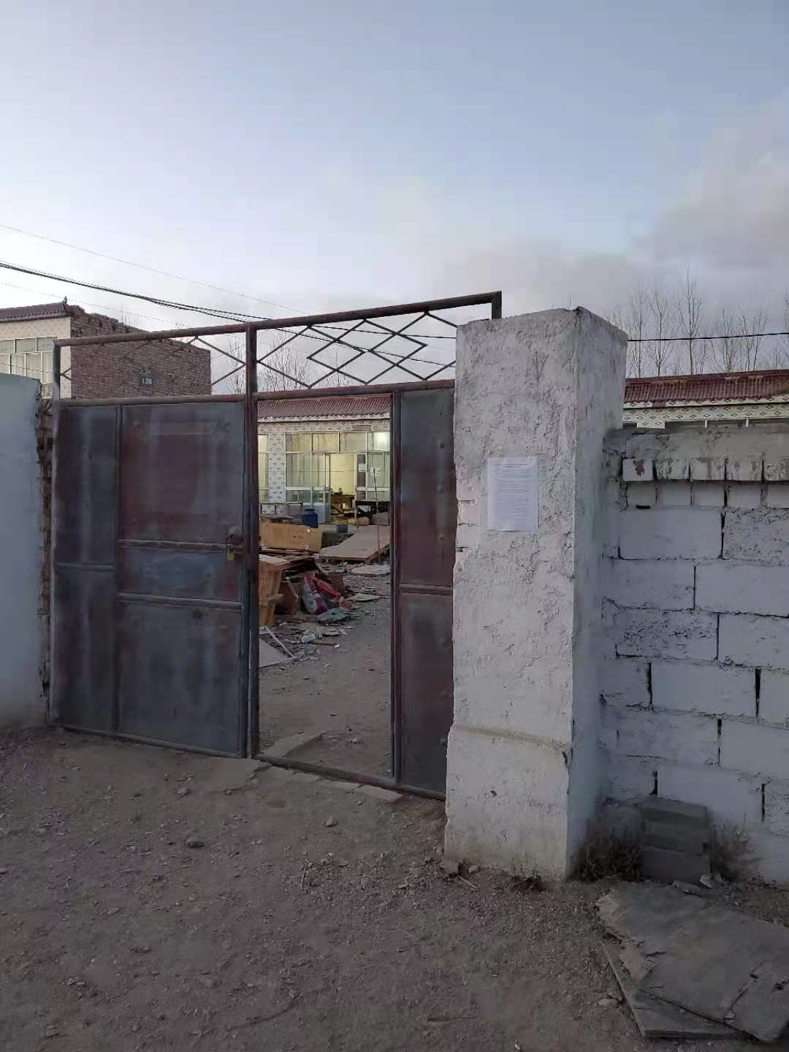 | 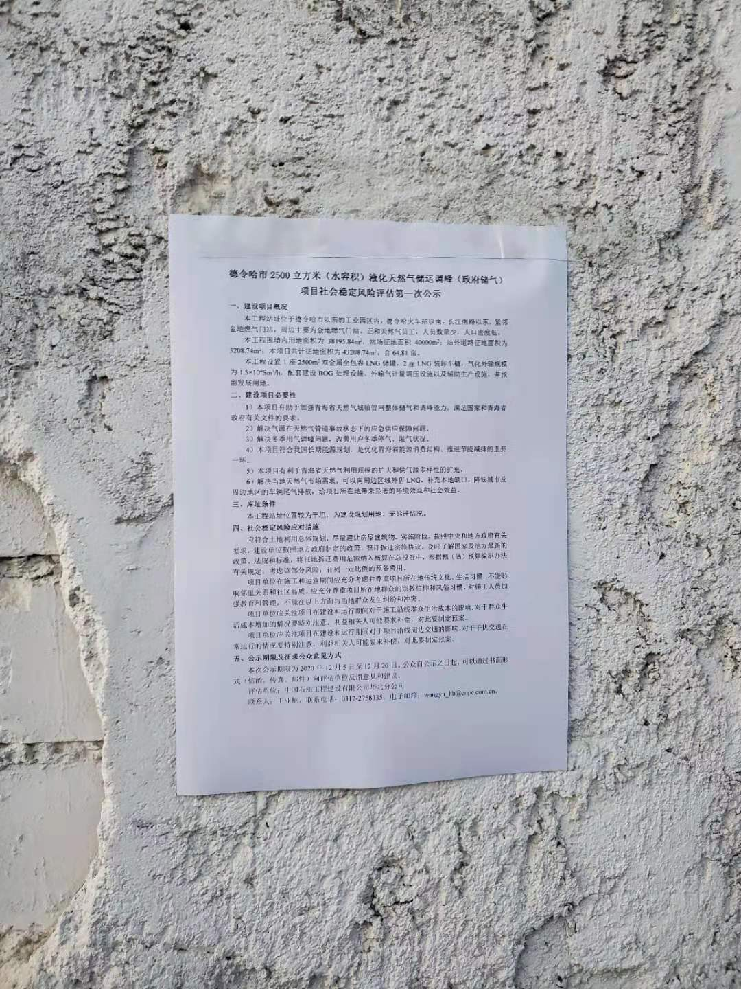

3.2.3.4 问卷调查及结果分析
由于本项目位于贵德县市工业园区内，本项目周边主要为上刘屯村、北房村。因此对本项目周边的村民进行了问卷调查，发放公众参与调查表12份，实际收回12份。以下为现场问卷调查照片：
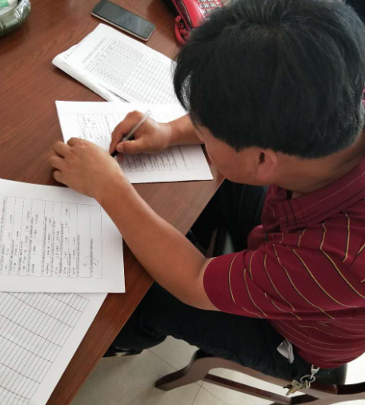 | 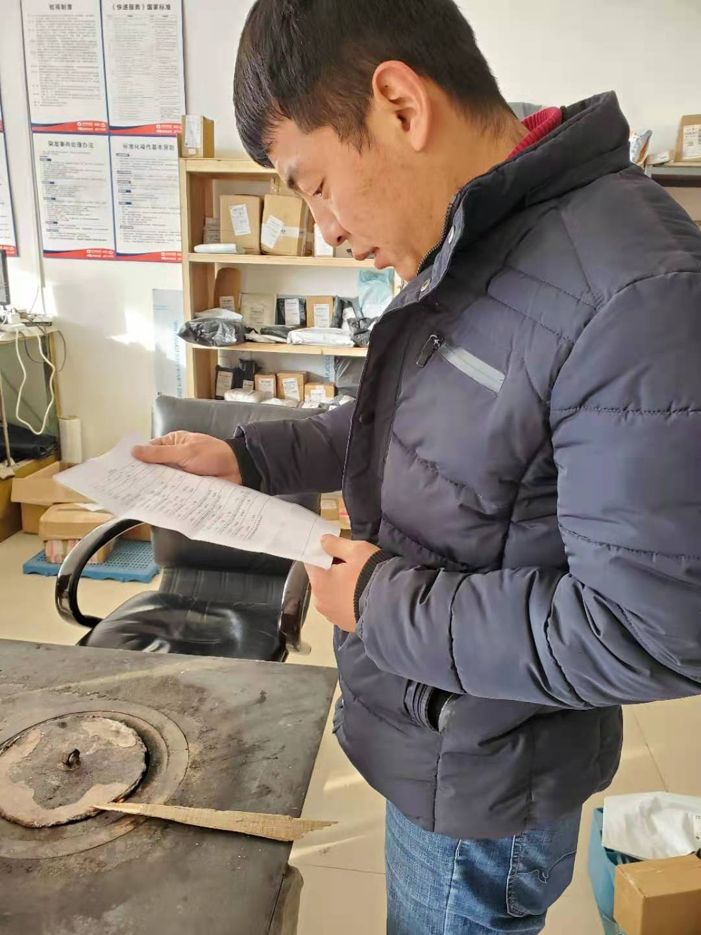
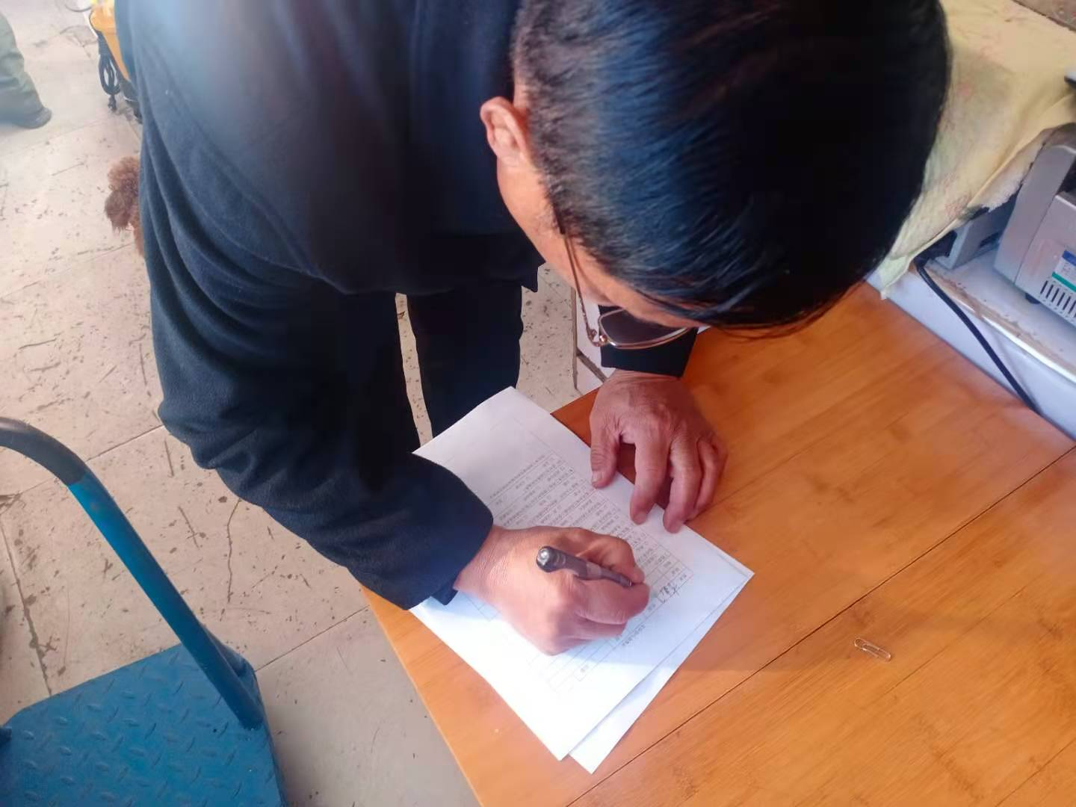 | 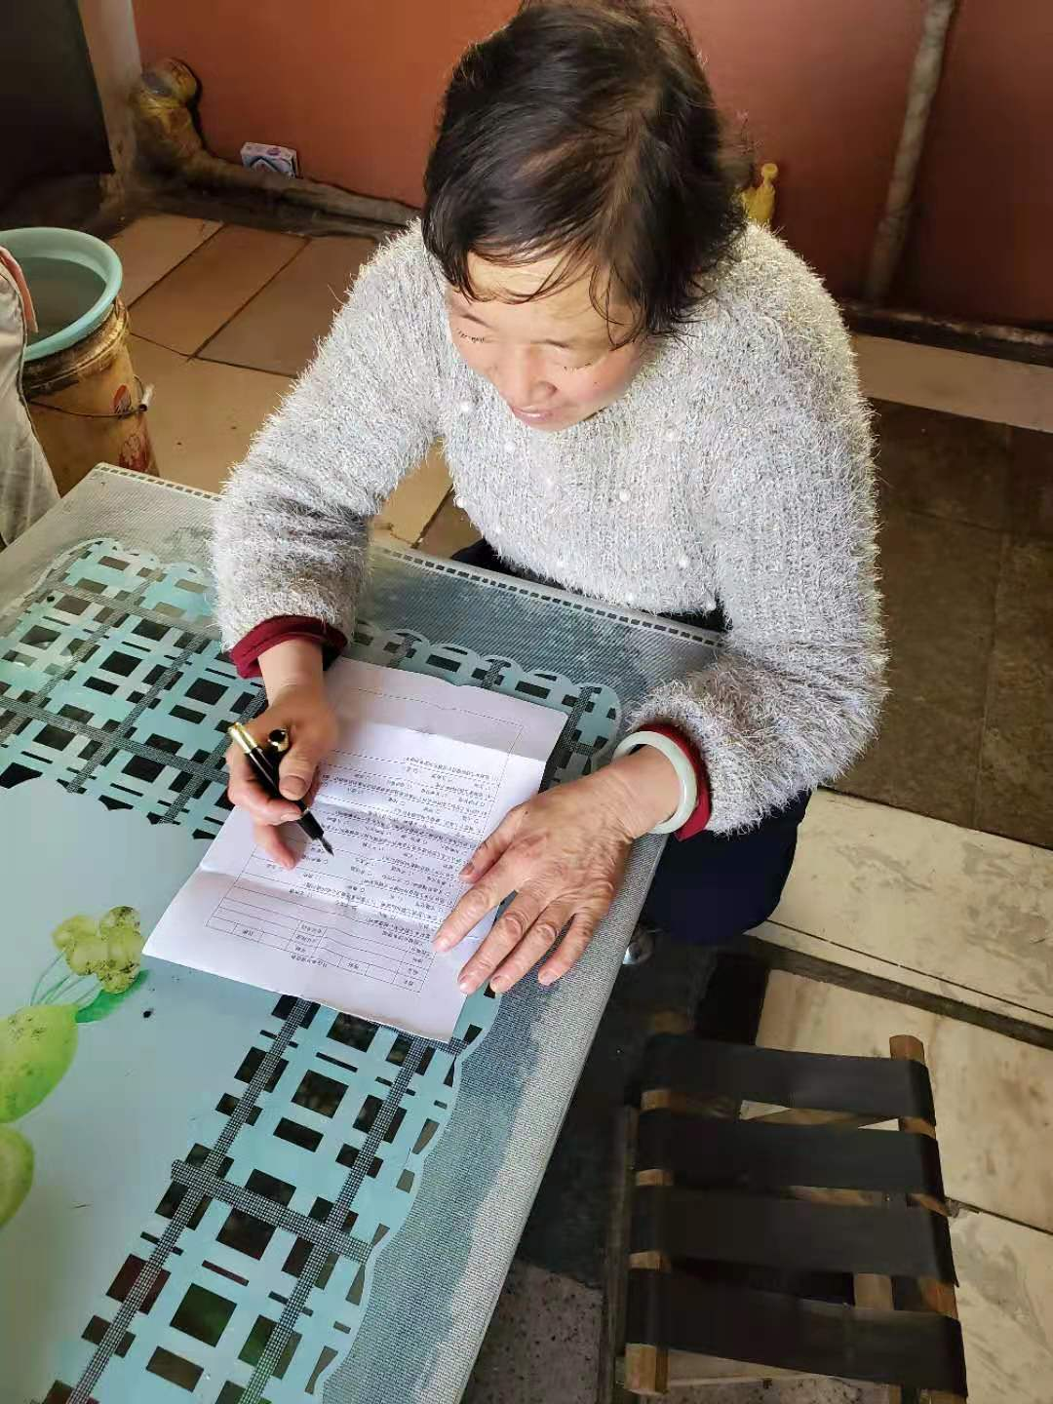

本项目公众参与问卷调查表样本见下图。

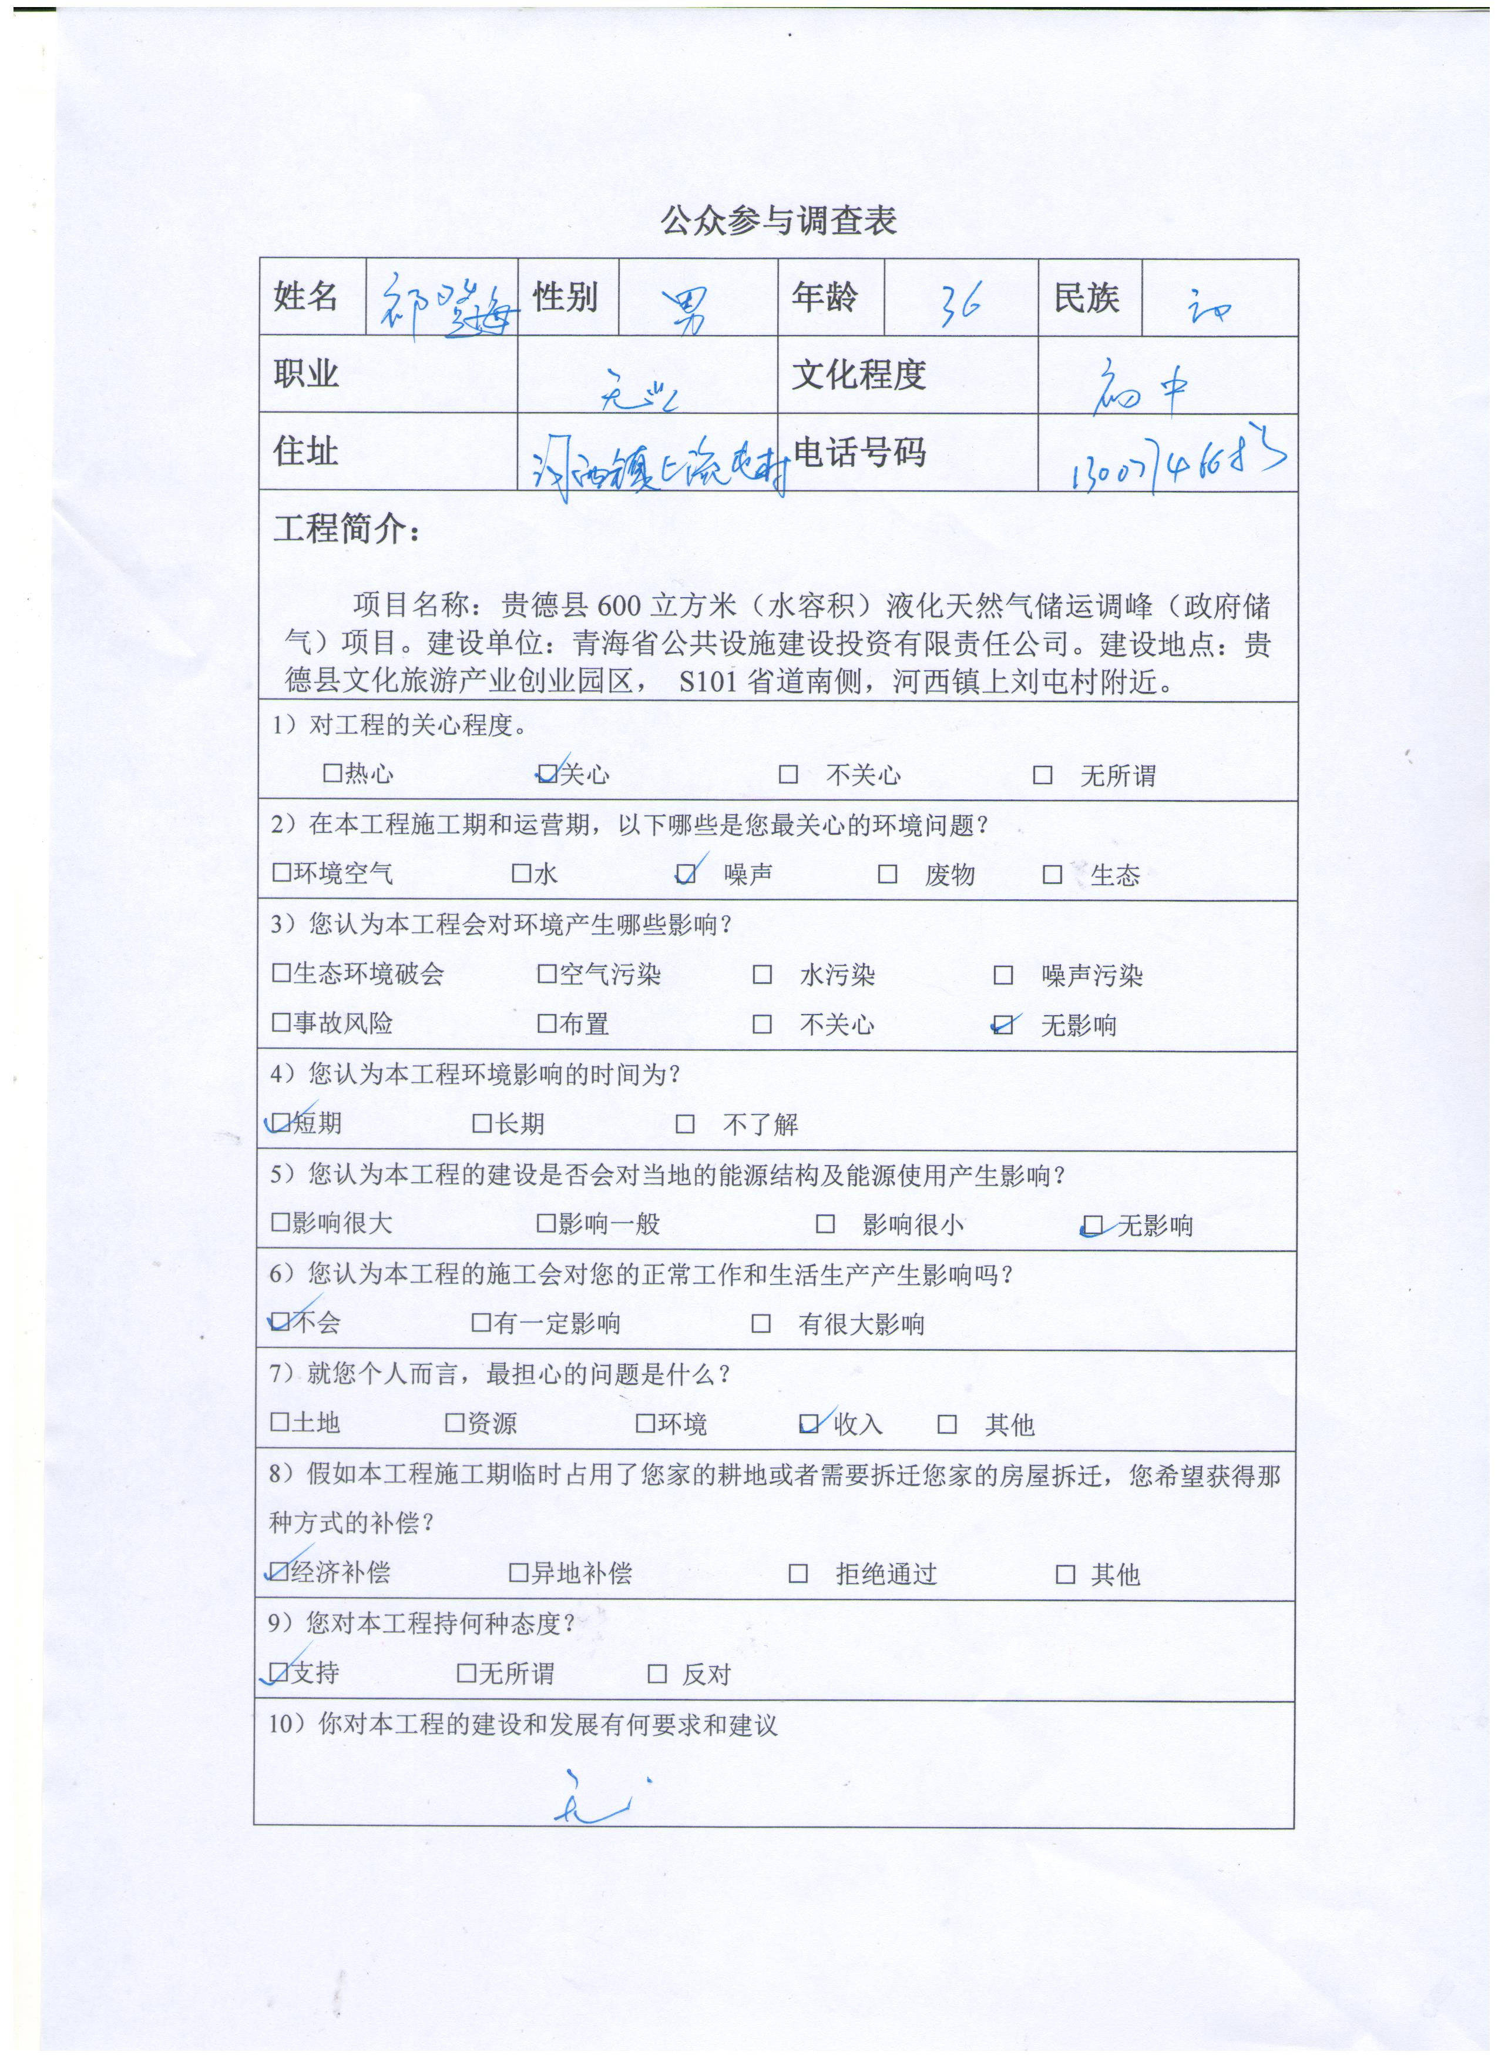

本项目对站址周边的企业的人员进行了问卷调查，发放公众参与调查表12份，实际收回12份。本项目的公众参与调查问卷统计结果详见下表：
表3.2-1 本项目公众参与调查问卷统计结果汇总表
1）对工程的关心程度。 |  | 热心 | 关心 | 不关心 | 无所谓
1）对工程的关心程度。 | 人数 | 0 | 11 | 0 | 1
1）对工程的关心程度。 | 比例 | 0.00% | 91.67% | 0.00% | 8.33%
2）在本工程施工期和运营期，以下哪些是您最关心的环境问题？ |  | 环境空气 | 水 | 噪声 | 废物 | 生态
2）在本工程施工期和运营期，以下哪些是您最关心的环境问题？ | 人数 | 7 | 1 | 1 | 1 | 2
2）在本工程施工期和运营期，以下哪些是您最关心的环境问题？ | 比例 | 58.33% | 8.33% | 8.33% | 8.33% | 16.67%
3）您认为本工程会对环境产生哪些影响？ |  | 生态环境破坏 | 空气污染 | 水污染 | 噪声污染 | 无影响
3）您认为本工程会对环境产生哪些影响？ | 人数 | 1 | 1 | 1 | 2 | 7
3）您认为本工程会对环境产生哪些影响？ | 比例 | 8.33% | 8.33% | 8.33% | 16.67% | 58.33%
4）您认为本工程环境影响的时间为？ |  | 短期 | 长期 | 不了解
4）您认为本工程环境影响的时间为？ | 人数 | 0 | 1 | 11
4）您认为本工程环境影响的时间为？ | 比例 | 0.00% | 8.33% | 91.67%
5）您认为本工程的建设是否会对当地的能源结构及能源使用产生影响？ |  | 影响很大 | 影响一般 | 影响很小 | 无影响
5）您认为本工程的建设是否会对当地的能源结构及能源使用产生影响？ | 人数 | 1 | 2 | 1 | 8
5）您认为本工程的建设是否会对当地的能源结构及能源使用产生影响？ | 比例 | 8.33% | 16.67% | 8.33% | 66.67%
6）您认为本工程的施工会对您的正常工作和生活生产产生影响吗？ |  | 不会 | 有一定影响 | 有很大影响
6）您认为本工程的施工会对您的正常工作和生活生产产生影响吗？ | 人数 | 8 | 3 | 1
6）您认为本工程的施工会对您的正常工作和生活生产产生影响吗？ | 比例 | 66.67% | 25.00% | 8.33%
7）就您个人而言，最担心的问题是什么？ |  | 土地 | 资源 | 环境 | 收入 | 其他
7）就您个人而言，最担心的问题是什么？ | 人数 | 1 | 2 | 7 | 1 | 1
7）就您个人而言，最担心的问题是什么？ | 比例 | 8.33% | 16.67% | 58.33% | 8.33% | 8.33%
8）假如本工程施工期临时占用了您家的耕地或者需要拆迁您家的房屋拆迁，您希望获得那种方式的补偿？ |  | 经济补偿 | 异地补偿 | 拒绝通过 | 其他
8）假如本工程施工期临时占用了您家的耕地或者需要拆迁您家的房屋拆迁，您希望获得那种方式的补偿？ | 人数 | 9 | 0 | 0 | 3
8）假如本工程施工期临时占用了您家的耕地或者需要拆迁您家的房屋拆迁，您希望获得那种方式的补偿？ | 比例 | 75.00% | 0.00% | 0.00% | 25.00%
9）您对本工程持何种态度？ |  | 支持 | 无所谓 | 反对
9）您对本工程持何种态度？ | 人数 | 12 | 0 | 0
9）您对本工程持何种态度？ | 比例 | 100.00% | 0.00% | 0.00%
调查结果显示91.67%的调查者关心本项目的建设，100%的调查者支持本项目建设，58.33%的调查者最关心的是工程建设对环境的影响，75%的调查者认为工程施工期临时占地等情况下可以接受合理的经济补偿。

3.3 同类项目的风险
根据已建同类项目工程的调查，本项目可能引发社会不稳定事件的概率较小，容易引起社会不稳定事件的因素主要集中在征地补偿和运营安全两大方面。由于本项目为建设规划用地，无拆迁情况，所以本项目不会引起征地补偿类社会不稳定风险；另一方面，本项目采用先进成熟的工艺，并且本项目的自动控制系统可以保证调峰站的生产能够安全、可靠、平稳的运行，发生安全事故的概率较低，但是安全事故一旦发生，所带来的影响往往是巨大的。事故的发生不仅会带来巨大的人力和财力的损失，并会对当地环境带来一段时间内的恶劣影响，也会使当地居民对安全生产产生担忧，由于当今网络媒体发达，事故会在全国范围内产生影响，会对以后的同类项目的建设带来负面影响。

4 社会稳定风险识别

4.1 风险识别方法
在风险识别过程中，项目组运用文献分析法、对照表法、同类项目类比法等，对项目全过程可能引发社会稳定的风险因素进行查找、分析。首先，项目组根据文献分析和前期调查结果，运用风险分析的方法，整理分析了项目建设和运营过程中的社会稳定风险因素；然后采用对照表法从政策规划和审批程序、征地拆迁和补偿、技术及经济、生态环境影响、项目管理、经济社会影响、安全与社会治安、媒体舆论导向等八个方面进行了重点分析查找；经过专家结合本项目特征以及同类项目情况进行讨论，对项目建设和运行可能诱发社会矛盾的风险点进行分析、整理，筛选出本项目主要的社会稳定风险因素。
1）对照表法：是以风险概率和风险影响程度两个评价准则组成的风险程度表为依据，将实际调查行为状况或结果与之进行对比，得出相应的风险等级评价。
2）项目类比法：是指运用与拟建项目类型相同的项目的设计资料、实测数据或风险结果等进行本项目可能风险因素分析方法，为提高类比数据的准确性，应注意分析对象与类比对象间的类似性和可比性。

4.2 项目风险因素的识别和筛选
利用风险因素对照表，项目组先后组织专家小组、项目建设单位等多方面的专家和专业技术人员进行研讨，结合本项目的具体情况和项目特征，对各项风险因素的诱因、潜在后果进行分析，对社会稳定风险因素进行了分类梳理。

4.2.1 项目风险因素初步识别和分析
经过多轮研讨，项目组集合专家和各方意见，结合项目特点对本工程的社会稳定风险因素进行了初步的识别和分析，并研讨确定项目的主要风险因素，在后续章节中进行重点的分析、估计和风险等级判断。

4.2.1.1 政策规划和审批程序
从项目风险识别结果来看，政策规划和审批程序方面的风险因素主要包括立项及审批程序、产业政策及发展规划、规划选址、规划设计参数、立项过程中公众参与等。
建设单位严格按照国家和地方规定办理前期各项手续，确保项目立项过程的合法性，不存在违法、违规的情况。因此，立项、审批程序不是本项目的主要风险因素。
本报告编制依据2.3节：国家出台的区域经济社会发展规划、国务院及有关部门批准的相关规划提到，国家能源局、国家发展改革委联合发布关于印发《关于加快储气设施建设和完善储气调峰辅助服务市场机制的意见》，青海省政府发布《青海省人民政府办公厅印发《青海省关于促进天然气协调稳定发展实施方案》的通知》，项目建设符合政策和规划发展的要求。因此，产业政策及发展规划不是本项目的主要风险因素。
本项目站址位置较为平坦，为建设规划用地，无拆迁情况。因此，规划选址不是本项目的主要风险因素。
本项目的容积率、绿地率、建筑限高、建筑退界、与相邻建筑形态及功能上的协调性均符合要求。因此，规划设计参数不是本项目的主要风险因素。
本项目采用现场张贴公示和问卷调查相结合的方式广泛征求了利益相关者的意见和建议，使周边群众对项目进展情况有所了解，项目的公众参与程序符合相关要求，但不排除部分群众未参与而引起的风险，结合专家的风险识别，分析认为，立项过程中的公众参与具有一定的社会风险。因此，立项过程中的公众参与是本项目的主要风险因素。

4.2.1.2 生态环境影响
从项目风险识别结果来看，结合项目特点，初步识别出大气污染、水土污染、噪声影响、固体废弃物、环境敏感点影响等6个风险因素。
本项目施工期产生的废气主要来源于运输车辆行驶、装卸建筑材料时产生的扬尘以及机动车尾气等，废气排放的影响程度很小；本项目正常生产时，原料天然气处理完全密闭系统内，常压燃气热水锅炉是天然气燃烧，可直接达到排放标准。因此，大气污染不是本项目的主要风险因素。
本项目产生的水污染源主要为生活污水，生活污水经化粪池沉淀后拉至污水处理站，此外贵德县全年降雨量小，且雨水仅含有少量固体杂质，对环境无害，可经竖向自然排放，总体来说本项目对水环境的影响较小。本项目施工期开挖对土壤有一定的扰动，施工中产生的部分污水和固体废弃物如果处置不当，可能对施工区域的土壤带来一定程度的污染，但由于污染物排放量很少，且施工往往周期短，施工期对于土壤的微小污染在施工结束后可以较快消失，影响程度很小。因此，水土污染不是本项目的主要风险因素。
本项目施工期噪声包括各种机械噪声，具有暂时性，施工结束后便消失。本项目运行期的噪声主要来自装置切换阀、压缩机、工业泵以及事故放空的气流噪声，噪声在75~110dB（A）之间，且本项目位于工业园区内，不会对居民的生产造成影响。因此，噪声污染不是本项目的主要风险因素。
本项目施工期的固体废物主要为砖石、建筑材料等，均属于一般固废，对环境无害，施工结束后可用于平整场地或回收利用。本项目生产的固体废物主要为生活垃圾，生活垃圾由当地市政一并处理，不会对当地环境造成固废污染。因此，固废污染不是本项目的主要风险因素。
本项目站址位于贵德县市以南的工业园区内，不涉及环境敏感点。因此，环境敏感点不是本项目的主要社会稳定风险因素。

4.2.1.3 技术经济方案
项目在技术经济方面的风险，一方面是项目在资金筹措方面，项目融资方案是否可靠，项目资金是否有充分的保障，项目资金使用是否透明；另一方面存在于工程技术方案是否合理可行，项目周边现有建设条件能否满足项目建设的需求，项目的建设运营会否造成一定范围内的不安全因素，项目安全距离内外可能造成的破坏影响如何等。
青海省天然气储气调峰（政府储气）项目总投资包括资本金和地方政府专项债券，债券偿付资金主要来自项目天然气的销售收入，偿债资金有较好的保障。本项目建设资金来源有保障，不会由此引发社会稳定风险问题。因此，资金筹措筹措不是本项目的主要风险因素。
本项目是一个复杂的系统工程，设计范围包括总图、建筑、结构、电气、通信、仪表、热工、暖通、给排水、消防等，涉及的条件较多，如果方案设计不合理，可能会影响项目进度，或在项目建设后出现工程方案的调整问题，进而引发社会负面影响。因此，工程方案是本项目的主要风险因素。

4.2.1.4 项目建设管理
从项目风险识别结果来看，建设管理制度，文明施工和安全施工管理、社会稳定风险管理体系等因素均为本项目初步识别出的风险因素。
项目建设管理制度风险主要是指项目建设单位管理制度的完备性。若建设过程中制度不完善、执行不严格，会引发设计、施工、合同、质量管理等风险，如建设规模、资金筹措和进度等重大事项管理问题。因此，建设管理制度是本项目的主要风险因素。
本项目为新建项目，在工程施工过程中，会存在带电、大件运输、边坡开挖等危险性的施工作业活动以及其他突发性的自然灾害等，如不按照安全规范进行操作或管理不善，有可能会引起人员伤亡事故，土石方塌方、结构坍塌事故，施工机械事故、施工场地内车辆事故等。所以，本项目施工过程中，施工单位的施工组织设计、安全文明施工措施的落实等，直接关系到施工安全和后期运营安全。因此，文明施工与安全施工管理是本项目的主要风险因素。
项目所在地青海省高度重视社会稳定工作，多年来不断推进和落实稳定管理工作，完善相应政策，切实增强做好维护社会稳定工作的责任感和紧迫感，将维护社会稳定的各项任务落到实处。
建设单位应社会稳定风险管理要求成立了维护稳定办公室并落实相关责任，负责此项目的社会风险管理工作，和政府有关部门及相关方进行协调沟通，对项目前期策划、实施进行了大量扎实细致的工作。建设单位在项目建设过程中除了严格按照项目审批程序办理相关手续外，积极与项目所在地的地方政府沟通，取得地方政府的支持和理解，由地方政府向当地百姓讲解实施此项目的重大意义和给当地带来的好处，获得当地百姓的理解和支持。因此，社会稳定风险管理体系不是本项目的主要风险因素。

4.2.1.5 征地拆迁及补偿方案
土地征收补偿方面的风险在于项目建设用地是否符合因地制宜、节约利用土地资源的总体要求，征用范围是否合理；征地拆迁原则、补偿标准是否合理；补偿资金是否已经有合理的安排，能够足额支付补偿费用；补偿方案和程序是否符合当地法规的规定等。若存在补偿标准或程序等方面的不合理，可能损害失地群众的合法利益，造成失地群众对项目建设的不满，阻挠工程施工，散布项目负面消息，甚至可能聚众闹事，引发更大规模的群体性事件。
本项目站址位于贵德县市以南的工业园区内，为建设规划用地，用地合理。因此，土地征收征用范围不是本项目的主要风险因素。
本项目的用地分为永久征地和临时用地，其中调峰站站场涉及用地为永久征地，施工作业带占地为施工临时用地。
本项目永久征地、临时占地范围位于建设规划用地的工业园区内，主要用于调峰站站场的建设。不涉及个别群众的不满意、不配合和征地补偿等问题。因此，永久征地、临时占地引发的风险不是本项目的主要风险因素。

4.2.1.6 安全和社会治安
在安全和社会治安方面，初步识别出的风险因素：卫生与职业健康，社会治安，运营安全和公共安全。
本项目主要储存运输的介质为天然气，天然气主要成分是甲烷和低烃化合物，是无色无味无毒的可燃气体，天然气本身不会对人体产生毒副作用，项目在总平面布置、生产工艺及设备布局、建筑物卫生设施等方面做了合理布置，符合《工业企业设计卫生标准》(GBZ1-2010) 的要求。针对职业病危害因素存在的岗位，选用高质量、高性能、效率高、低噪音的产品，降低设备运行期间对操作工人的不利影响，提高设备运行的安全性。项目单位制定了预防职业病的管理措施，建设单位具有完善的HSE管理制度和体系。因此，卫生与职业健康不是本项目的主要风险因素。
近年来国家推行企业劳动保障诚信制度，规范施工单位用工和工资支付行为。全面推进劳动合同制度，用人单位招用农民工都依法签订劳动合同，建立规范的劳动关系。推行工资保证金制度，施工单位缴纳一定数额的工资保证金；建立工资支付监控制度，定期向劳动保障部门报送工资支付情况。建设单位将监督施工单位与民工签订劳动合同，要求施工单位按月准时发放民工工资。因此不会引发农民工聚众讨要工资或宣泄不满情绪的事件发生，造成一定的社会治安风险。因此，社会治安不是本项目的主要风险因素。
本项目在运营过程中可能会存在以下问题：当LNG泄漏后，迅速蒸发，容易形成“云团”和“雾团”，最后LNG与空气混合过程完全气化，LNG的低温危险性还能使相关设备脆性断裂或遇冷收缩，从而损坏设备和低温灼伤操作者；天然气的着火点为650℃，容易着火燃烧；天然气在空气中百分含量在5%-15%，遇明火可产生爆燃。这些都将影响项目的运营安全，进而影响到公共安全。因此，运营安全和公共安全是本项目的主要风险因素。

4.2.1.7 经济社会影响
本项目对当地居民的就业和群众收入、民族文化差异、周边交通、周边居民生产和生活习惯均可能产生一定的影响。
工程施工过程中，施工队伍除施工技术员外，其余会考虑雇佣部分当地村民作为临时施工人员，会对群众的就业和收入产生一定的积极影响。本项目不涉及农民征地问题，所以不会造成农民失地问题，不会影响农民的收入。总体上说，该项目对农民就业和收入的影响利大于弊。因此，当地居民的就业和群众收入不是本项目的主要风险因素。
本项目在项目建设过程中会有较多的施工人员，如果对少数民族群众的风俗习惯不予以足够重视，会引起当地少数民族的反感，进而影响项目正常进行，造成较大的负面影响。本项目所在地少数民族多，经过长期的文化交流，社会氛围融洽。因此，民族文化差异是本项目的主要风险因素。
本项目建设时，由于土方、建筑材料的运输，会增加当地的交通车辆，尤其是工程车辆，可能会加大项目周边区域交通的压力，通过合理调度，尽量减少建设期对区域交通的影响，且这种影响将随着工程的结束而消失。因此，对周边交通的影响不是本项目的主要风险因素。
本项目位于贵德县市以南的工业园区内，不会对周边居民的生产和生活产生影响。因此，对居民生产、生活的影响不是本项目的主要风险因素。

4.2.1.8 媒体舆论导向
在项目施工、运营的过程中发生安全事故、违规操作等负面信息，加之媒体对项目进行不全面的负面报道或者恶意炒作，会在一定程度上造成公众舆论的负面倾向，引起较大的舆论风险。且媒体舆论导向对项目建设的全过程都会造成影响，影响具有持续性。因此，媒体舆论导向是本项目的主要风险因素。

4.2.2 项目主要风险因素筛选
结合各社会稳定风险因素的风险诱因及潜在结果的分析，对各风险因素的风险发生阶段、影响时间进行划分归类，得出本项目主要的社会稳定风险识别结果，分析筛选过程和最终识别结果如表4.2-1和表4.2-2示。
表4.2-1 本项目主要风险因素分析筛选表
风险类型 | 序号 | 初步风险因素识别 | 是否主要风险因素 | 筛选原因
政策规划和审批程序 | 1 | 立项、审批程序 | 否 | 本项目严格按照国家和地方规定办理前期各项手续，不存在违法、违规的情况。
政策规划和审批程序 | 2 | 产业政策、发展规划 | 否 | 本项目符合国家和青海省产业政策和规划。
政策规划和审批程序 | 3 | 规划选址 | 否 | 本项目符合用地规划和用地政策。
政策规划和审批程序 | 4 | 规划设计参数 | 否 | 本项目容积率、绿地率、建筑限高、建筑退界、与相邻建筑形态及功能上的协调性等规划设计参数均满足要求。
政策规划和审批程序 | 5 | 立项过程中公众参与 | 是
生态环境影响 | 6 | 大气污染 | 否 | 本项目在施工和运营时，大气污染物排放量很少，基本不会对周边大气环境产生明显影响。
生态环境影响 | 7 | 水土污染 | 否 | 本项目施工期污染物排量少，且施工周期短，影响很小。
生态环境影响 | 8 | 噪声影响 | 否 | 本项目在施工和运营会产生一定的噪声和振动。其风险可以通过加强施工管理来降低。
生态环境影响 | 9 | 固体废弃物 | 否 | 本项目在施工和运营时产生固废排放量少且可妥善处置，对环境影响很小。
生态环境影响 | 10 | 环境敏感点 | 否 | 本项目站址位于建设规划用地的工业园区内，不涉及环境敏感点。
技术经济 | 11 | 工程方案 | 是
技术经济 | 12 | 资金筹措和保障 | 否 | 本项目资金筹措有保障。
项目建设管理 | 13 | 建设管理制度 | 是
项目建设管理 | 14 | 文明施工和安全施工 | 是
项目建设管理 | 15 | 社会稳定风险管理体系 | 否 | 项目单位与当地政府就项目问题反复沟通、协商和协调，对社会稳定风向有了充分的认识，并建立了相应的管理机制和应急预案。
征地拆迁及补偿方案 | 16 | 土地房屋征收征用范围 | 否 | 本项目站址位于建设规划用地的工业园区内，并获得了当地国土部门的意见。
征地拆迁及补偿方案 | 17 | 永久征地引发的风险 | 否 | 本项目站址位于建设规划用地的工业园区内，不涉及群众的征地补偿等问题。
征地拆迁及补偿方案 | 18 | 临时占地引发的风险 | 否 | 本项目站址位于建设规划用地的工业园区内，不涉及群众的征地补偿等问题。
安全与社会治安 | 19 | 职业健康与卫生 | 否 | 建设单位具有完善的HSE管理制度和体系。
安全与社会治安 | 20 | 社会治安 | 否 | 本项目的施工单位是专业的施工人员，在队伍管理方面有比较严格的纪律。
安全与社会治安 | 21 | 运营安全和公共安全 | 是
经济社会影响 | 22 | 群众就业、收入影响 | 否 | 雇佣当地村民为临时工作人员，对当地群众就业有积极影响。
经济社会影响 | 23 | 周边交通影响 | 否 | 通过合理调度，尽量减少建设期对区域交通的影响。运行期间不影响周边公 共交通。
经济社会影响 | 24 | 对居民生产、生活的影响 | 否 | 本项目位于贵德县市以南的工业园区内，不会对居民的生产、生活造成影响。
经济社会影响 | 25 | 民族文化差异 | 是
媒体舆论导向 | 26 | 媒体舆论导向及影响 | 是
通过对各社会稳定风险因素的风险诱因及潜在结果的分析，本项目的主要风险因素为：立项过程中公众参与；工程方案；建设管理制度；文明施工和安全施工；运营安全和公共安全；民族文化差异；媒体舆论导向及影响等7项影响因素。在项目建设和运行中应加以重点关注，并制定风险防范、化解措施策略，将社会稳定风 险化解在萌芽状态，最大程度减少不和谐因素。对各风险因素的风险类型、发生阶段进行划分归类，本项目主要的社会稳定风险识别结果如表4.2-2所示。
表4.2-2 本项目主要风险因素识别表
序号 | 风险类型 | 发生阶段 | 风险因素 | 风险描述 | 备注
1 | 政策规划和审批程序 | 决策、准备阶段 | 立项过程中的公众参与 | 1、是否广泛听取公众诉求及负面反馈，公众意见是否真实。 | 中长期影响
2 | 技术经济 | 准备实施阶段 | 工程方案 | 1、站场位置、 站内布局是否合理可行；  2、设计方案、工程方案是否遵照国家及行业相关标准执行。 | 长期影响
3 | 项目建设管理 | 实施阶段 | 建设管理制度 | 1、建设管理制度是否完善、执行是否严格。 | 长期影响
3 | 项目建设管理 | 实施阶段 | 文明、安全施工 | 1、文明施工措施是否落实；  2、安全施工规范是否执行到位。 | 短期影响
4 | 安全和社会治安 | 运行阶段 | 运营安全和公共安全 | 1、是否有防范措施和应急预案，避免发生人为破坏等各种突发事故或将损害降到最小程度。 | 长期影响
5 | 经济社会影响 | 实施、运行阶段 | 民族文化差异 | 1、是否充分了解并尊重少数民族风俗文化。 | 中长期影响
6 | 媒体舆情 | 全过程 | 媒体舆论导向及其影响 | 1、正面舆论是否能及时宜传；  2、负面舆论是否能够引导和处理。 | 中期影响

5 社会稳定风险估计

5.1 单因素风险估计

5.1.1 估计方法
根据以上的风险因素的识别，进一步估计风险的概率和影响程度。根据国家发改委《社会稳定风险评估办法》的要求，要对每个风险因素的风险概率（P）和影响程度（Q）进行预测和估计，计算每个风险的风险程度（R=P x Q）。风险概率和影响程度的预测和估计可以由项目单位、政府、专家根据以往类似工程的情况做出判断。
按照国家发改委目前的标准，风险发生的概率可分为五个档次，很高（81%~100%）、较高（61%~80%）、中等（41%~60%）、较低（21%~40%）、很低（0~20%）。影响程度也可分为五个等级，严重（81%~100%）、较大（61%~80%）、中等（41%~60%）、较小（21%~40%）、可忽略（0~20%）。风险程度可以划分为重大（R>0.64）、较大（0.36<R≤0.64）、一般（0.16<R≤0.36）、较小（0.04<R≤0.16）和微小（0<R≤0.04）。
单因素风险概率判断方法详见下表5.1-1，单因素影响程度判断方法见下表5.1-2，单因素风险程度判断方法详见表5.1-3。
表5.1-1 单因素风险概率
发生概率 | 定量判断标准（P） | 定性评判标准
很高 | 81%~100% | 几乎确定
较高 | 61%~80% | 很有可能发生
中等 | 41%~60% | 有可能发生
较低 | 21%~40% | 发生可能性较小
很低 | 0%~20% | 几乎不可能发生
表5.1-2 单因素影响程度
等级 | 定量判断标准（Q） | 影响程度（社会稳定、形象等方面）
严重 | 81%~100% | 在全市或更大范围内造成一定的负面影响，需通过长时间的努力、付出巨大的代价才能消除。
较大 | 61%~80% | 在市内造成一定的影响，需通过较长时间的努力、付出较大的代价才能消除。
一般 | 41%~60% | 在当地造成一定的影响，需通过一定时间的努力、付出一定的代价才能消除。
较小 | 21%~40% | 在市内造成一定的影响，但短时间即可消除。
微小 | 0%~20% | 在市内造成很小的影响，能自行消除。
表5.1-3 单因素风险程度
等级程度 | 定量判断标准（R） | 影响程度（社会稳定、形象等方面）
严重风险 | R>0.64 | 可能性大，社会影响和损失大，影响和损失不可接受，必须采取积极有效的防范化解措施。
较大风险 | 0.36<R≤0.64 | 可能性较大，社会影响和损失较大，影响和损失可以接受，需要采取积极有效的防范化解措施。
一般风险 | 0.16<R≤0.36 | 可能性较小，社会影响和损失不大，一般不影响项目的可行性，应采取积极有效的防范化解措施。
较小风险 | 0.04<R≤0.16 | 可能性不大，社会影响和损失较小，不影响项目的可行性。
微小风险 | 0<R≤0.04 | 可能性很小，社会影响和损失很小，对项目影响极小。

5.1.2 风险估计
本项目根据实际涉及的主要风险因素，参考以往类似项目的历史数据和工程经验，结合专家打分，估计单因素风险概率、影响程度及风险程度。在估算基础上进行风险分析。本项目主要风险因素及其风险程度详见下表：

表5.1-4 主要风险因素及其风险程度汇总表
序号 | 风险因素 | 风险概率（P） | 影响程度（Q） | 风险程度（R=P×Q） | 风险程度
1 | 立项过程中公众参与 | 32% | 48% | 0.1536 | 较小
2 | 工程方案 | 25% | 58% | 0.1450 | 较小
3 | 建设管理制度 | 43% | 45% | 0.1935 | 一般
4 | 文明施工和安全施工 | 35% | 48% | 0.1680 | 一般
5 | 运行安全和公共安全 | 35% | 80% | 0.2800 | 一般
6 | 民族文化差异 | 38% | 42% | 0.1596 | 较小
7 | 媒体舆论影响 | 42% | 58% | 0.2436 | 一般

5.2 综合风险指数
根据以上风险因素和风险程度的汇总，将每类风险因素的权重与等级值相乘，求出该类风险因素的得分（即I×R），把各类风险的得分加总求和即得到综合风险的分值，即ΣI×R。综合风险的分值越高，说明项目的风险越大。采用专家打分法确定了各风险因素的权重。本项目的风险指数见下表。

表5.2-1 项目综合风险指数计算表
序号 | 风险因素 | 权重 | 风险程度（R） |  |  |  |  | 风险指数（P×R）
序号 | ω | I | 微小 | 较小 | 一般 | 较大 | 重大 | I×R
1 | 立项过程中公众参与 | 0.15 |  | 0.1536 |  |  |  | 0.0230
2 | 工程方案 | 0.2 |  | 0.1450 |  |  |  | 0.0290
3 | 建设管理制度 | 0.15 |  |  | 0.1935 |  |  | 0.0290
4 | 文明施工和安全施工 | 0.1 |  |  | 0.1680 |  |  | 0.0168
5 | 运行安全和公共安全 | 0.2 |  |  | 0.2800 |  |  | 0.0560
6 | 民族文化差异 | 0.1 |  | 0.1596 |  |  |  | 0.0160
7 | 媒体舆论影响 | 0.1 |  |  | 0.2436 |  |  | 0.0244
整体风险指数 |  | 1 |  |  |  |  |  | 0.1942
根据对项目7个主要风险因素的计算结果，本项目的整体风险指数为0.1942。

6 初始社会稳定风险等级判断
上文已对本项目可能引发的不利于社会稳定的风险可能性大小进行了单项评价，为便于度量该项目整体风险的大小，有必要对各类风险的可能性大小进行量化，然后得到项目的综合风险大小。项目社会稳定风险等级分为三个级别：低风险、中风险、高风险。
项目风险等级评判参考标准详见下表：

表6.1-1 项目风险等级评判表
风险等级 | 高（重大负面影响） | 中（较大负面影响） | 低（一般负面影响） | 判断结论
单因素风险程度 | 2 个及以上重大或5个及以上较大单因素风险。 | 1个重大或2到4个  较大单因素风险。 | 1个较大或1到4个一般单因素风险。 | 低风险
综合风险指数 | ＞0.64 | 0.36~0.64 | 0~0.36 | 低风险
总体评判标准 | 大部分群众对项目建设实施有意见、反应特别强烈，可能引发大规模群体性事件。 | 部分群众对项目建设实施有意见、反应强烈，可能引发矛盾冲突。 | 多数群众理解支持，但少部分群众对项目建设实施有意见。 | 低风险
可能引发风险事件 | 如冲击、围攻党政机关、要害部门及重点区域，发生打、砸、抢、烧等集体械斗、  聚众闹事、人员伤亡事件，非法集会、示威、游行，罢工、罢市、罢课等。 | 如集体上访、请愿，发生极端个人事件，围堵施工现场，堵塞、阻断交通，媒体出现负面舆情等。 | 如个人非正常上访，静坐、拉横幅、喊口号、散发宣传品，散步有害信息。 | 低风险
风险事件参与人数 | 单次事件参与人数达到200 人以上。 | 单次事件参与人数10 到200 人之间。 | 单次事件参与人数10 人以下。 | 低风险
1）以单因素风险程度评判标准来判断，项目初始社会稳定风险等级为“低风险”；
2）以综合风险指数评判标准来判断，综合风险指数R＜0.36，项目初始社会稳定风险等级为“低风险”；
3）以总体评判标准来判断，项目初始社会稳定风险等级为“低风险”；
4）以可能引发风险事件评判标准来判断，项目初始社会稳定风险等级为“低风险”；
5）以风险事件参与人数评判标准来判断，项目初始社会稳定风险等级为“低风险”；
综上，本项目的“整体风险指数”、项目“单因素风险程度”、“总体评判标准”、“可能引发的风险事件”、“风险事件的参与人数”五个方面均符合“低风险”的要求。因此，按照社会稳定风险等级划分标准，本项目社会稳定风险初始等级处于低风险级别。

7 社会稳定风险防范和化解
项目开展应重视社会稳定问题，坚持全过程风险管理，及时识别社会稳定风险因素，采取相应的防范与控制措施。为保护人民群众利益，规范项目建设、确保项目顺利实施及运营，需要针对可能出现的社会稳定风险源，有的放矢，对可能存在的问题制定有效的防范化解措施，把项目社会稳定风险化解在萌芽状态，防止影响社会稳定的事件发生。同时为确保风险发生时能及时、高效、有序地处理，提高应急反应能力和处理突发事件的能力，需要制定相应的应急处置预案，并根据实际情况实施动态跟踪不断调整完善。
在全面识别项目建设过程中可能出现社会稳定风险因素的基础上，通过定性分析的方法，客观的分析了各个单因素风险发生的原因、可能性及其影响程度。为了能够从源头上防范、化解项目建设可能引发的社会稳定风险，做到防患于未然，需要有针对性的提出相应的防范化解措施，将风险化解在萌芽状态。在制定风险防范措施的过程中，充分听取了专家、项目参建单位、同类项目运营管理人员、基层政府和基层组织的建议；充分考虑了项目的现实条件和相关责任主体落实措施的能力；确保措施的合法性、可操作性和有效性。

7.1 立项过程中公众参与引发风险的防范和化解措施
突出公众参与，扩大决策的民主度。要坚持把公众参与纳入决策程序，广泛征求被征地群众等利益相关者的意见，在项目选址、规划设计、环境影响评价、社会稳定性风险评估、征地政策制定方面，充分吸纳他们的意见，有效维护他们的相关利益。
在决策前期中，要建立起决策者、执行者和民众之间信息分享、磋商、参与等不同层次的参与机制，加强良性沟通和互动。加强民意正面引导，运用各种平台开展法律法规、征地政策、安置方案等宣传，让群众从工程建设中看到利益、获得预期，增加对工程建设的认同感。加强矛盾话解疏导，针对预测和评估中发现的问题和矛盾，完善应对预案，尽可能把矛盾化解在萌芽状态。

7.2 工程方案风险的防范和化解措施
针对工程方案可能引发的社会稳定风险防范措施主要有：
1）本项目在前期研究决策阶段，经过了多方面严谨科学的论证，编制了可行性研究报告及环境影响评价报告、安全预评价等专项评价。充分考虑地形、地貌、地质、水文、地震等自然条件和地方交通、电力、水利等建设现状和城镇发展规划等情况。
2）严格依照规范要求进行工程设计，加强工程方案的研究和比选。
3）工程采用的生产工艺先进、选用的设备设施成熟可靠，依托的供水供电、交通等安全生产条件满足投产后的安全生产要求。
4）施工中应加强管理，制定完善的施工方案，落实安全预评价、环评报告等专项评估报告中提出的工程保护措施。
通过落实上述措施，可大大降低因人为疏忽导致项目方案不完善的风险，保证工程方案的合理性和安全性，有效规避因工程方案问题引发的社会不稳定因素。

7.3 建设管理制度不完善引发风险的防范和化解措施
建设单位应建立完善的项目管理制度和管理体系，保证项目建设管理制度的完备性，并在建设过程中严格执行，避免引发设计、施工、合同、质量管理等风险，如建设规模、资金筹措和进度等重大事项管理问题。

7.4 文明施工和安全施工风险的防范和化解措施
1）文明施工的防范措施
（1）施工单位应严格遵守安全文明施工规定，制定安全文明施工措施，并遵照执行；制定文明施工方案，加强对施工人员的教育；对施工机械、设备的使用严格控制，确保持证上岗。
（2）加强施工现场管理、保持施工现场良好的作业环境。设专人检察处理出厂车辆，防止车辆、机器出场时将泥泞和废物遗洒在路上。同时，散装细颗粒材料施工人员要轻拿轻放。施工结束后，施工现场剩余的材料均完全回收，不给施工现场造成污染。
（3）在施工过程中注意对周边交通水利设施的保护，保持周边现有道路的整洁，方便村民出行；加强同基层政府、组织和村民的沟通。充分调查周边群众情况，从材料设备进场、土方工程、机械噪音等方面将施工对周边居民的影响降低。
（4）在施工活动中，加强施工现场管理、保持施工现场良好作业环境、改善城乡风貌和环境卫生、维护作业人员身体健康，减少对周边环境影响的施工活动。
（5）监理单位应充分发挥对施工单位的监督作用，如发现文明施工不到位的情况，应立即要求施工单位整改。施工结束后，要妥善恢复施工期间损坏的道路或水利灌溉设施等。
2）安全施工方面的防范措施
（1）认真落实工程设计报告中《安全预评价报告》提出的有关要求。
（2）施工过程中严格遵守《安全生产法》、《劳动法》、《关于加强安全生产事故应急预案监督管理工作的通知》等国家安全生产的法律法规、行业安全文明施工管理规定。一旦发生有关问题，按照国务院《生产安全事故报告和调查处理条例》的要求采取相应的处理措施。
（3）实施安全生产责任制，项目管理人员均应负一定的安全责任，本着“谁施工，谁负责”的原则，形成自上而下的安全生产监督、保障体系，对施工全过程实施安全监控。
（4）进行安全教育工作。施工中必须遵照执行各项管理制度，施工管理人员必须对所有作业人员进行安全教育、纪律教育、不断提高各级施工管理人员的安全业务责任和自我安全防范意识。
（5）在进行动火作业时，严格按照动火作业规范进行操作。
通过落实上述措施，可极大降低因文明施工和安全施工方面引发社会稳定风险的发生概率及影响程度，有效规避因文明施工和安全施工问题引发的社会不稳定因素。

7.5 运营安全和公共安全风险的防范和化解措施
运营安全风险的防范要从源头开始，贯穿于项目建设运营全生命周期。通过提高设计可靠性，在源头确保工程质量，通过施工过程的严格把关，确保交付质量达标的工程；通过运营过程建立完善并严格执行运营管理制度，确保运营安全。主要风险防范措施如下：
1）建构筑物之间的距离满足《建筑设计防火规范》（2018版）（GB50016-2014）的规定，建构筑物与工艺装置区之间以及工艺装置区之间的距离满足《石油天然气工程设计防火规范》（GB50183-2004）的规定。
2）在运行过程中加强安全管理，防止泄漏事故发生，运营单位按国家相关规定制定应急预案。加强设备巡检工作，发现穿孔泄漏等情况，应立即向有关部门汇报并进行维修处理，定期对设备、管线进行检测、维修，确保其处于良好状态。
3）采用先进成熟的工艺技术；为及时发现工厂中的可燃气体的泄漏以及火灾的发生，对有火灾、爆炸气体泄漏危险存在的设备设施场所，设置火灾及可燃气体检测报警系统。
4）采用成熟可靠、经济适用的设备，使生产操作安全、保护环境，保证产品质量达到要求，同时降低工程投资费用和各项能耗，确保本项目的经济效益和社会效益。
5）全面实施HSE管理，使每个职工都能熟悉本岗位可能发生事故的因果关系，并明确站内风险点源分布，生产管理与操作人员都应有严格的岗位责任制，定岗定员。每个上岗人员都明确自己的管理与操作责任、违规将造成的严重后果等。现场操作人员操作时应格按作业指导书、操作卡进行实际操作现场，每日的操作记录应存档。运行期现场使用扳手等需铜制或镀铜检修工具，防治发生摩擦引起火花。
6）对站场进行HAZOP分析，根据HAZOP分析结果进行改进，消除风险隐患。

7.6 民族文化差异引发风险的防范和化解措施
本项目引发民族文化差异风险主要存在于施工阶段，是否能尊重并妥善处理与当地居民的宗教、民族文化差异等都是影响社会治安的因素。
1）施工单位应采取以预防为主的治安防范措施，加强对施工人员的法制教育和管理工作，严格落实文明施工措施，尽可能减少施工对周边村民生产生活的影响；施工单位应主动与周边村民沟通、建立正向的沟通机制。
2）施工单位应紧密联系和依靠基层政府，充分了解并尊重当地的生活习惯和少数民族宗教信仰。
3）项目所在地综治、维稳、信访等政府有关部门要认真做好矛盾纠纷排查工作，密切关注极少数村民可能对项目不满而闹事、煽动群众等动向，第一时间采取说服教育、化解等措施，将问题消除在萌芽状态。
4）基层组织应做好宣传教育工作，引导群众合理表达诉求。大力宣传管道建设对地方发展的重要意义，大力宣传刑法、治安管理处罚条例以及征占地相关政策，教育沿线群众遵纪守法，引导群众以理性合法的方式表达、解决利益要求，不能随意干扰重点工程建设解决利益矛盾。
5）业主单位可与基层组织、地方公安部门建立联动机制、提高防恐意识、制定风险控制措施和应急预案。

7.7 社会舆论影响引发风险的防范和化解措施
1）建立有效的舆论引导机制，业主单位和当地政府部门应加强正面宣传和引导，合理引导群众对项目的心理态度，使群众了解本项目建设的背景及重要意义，科学认知本项目的环境、安全风险，避免群众因对项目缺乏了解而受到恶意造谣者的挑唆。及时收集群众意见，对群众的误解及时解释和澄清，加强信息的公开化、透明化，营造健康发展的舆论环境。
2）业主单位应加强和新闻媒体的沟通联系。善待媒体、善用媒体，主动加强与地方宣传部门和主流媒体的沟通联系，形成借助媒体主动宣传，消除危机的“宣传模式”。
3）健全完善舆论监控机制，加强对媒体关于本项目相关问题的监控，及时掌握社会动态。同时，建立舆论监控应急处理机制，对客观、属实的批评性舆论，及时回应、公开答复，对反应清理失实是舆情，及时纠错、公并辟谣。对于影响较大的敏感性事故，采取新闻发布会或媒体专访等方式消除不利影响。
4）项目单位除了应关注主流媒体对本项目的报道，也应重视网络舆论所反映的民众对本项目的态度、意见和情绪，主动关注弱势群体诉求和表达，包括理性的和不理性的。积极对项目进行正面宣传引导，监控网络流言和虚假信息对项目的不良影响，对关于项目的负面舆论及时作出回应。在公司层面应将网络舆情监控作为一项日常性的工作，建立监测、预警、应对机制，及时监控和采集行业网站、有影响力的论坛和网络社区、项目所在地地方论坛和网络社区的信息。
5）项目单位应建立危机管理机制，如遇突发事件，通过网络、报纸、电视等多种渠道密切关注舆论走向，及时疏导群众情绪，防止矛盾激化。建立舆情管理岗位责任制，对舆情引导工作的人员配备、工作原则、工作职能、工作重点等内容做出详细规定，明确任务、标准和完成时限，定期将舆情及处置信息报送上级主管部门，并以此作为年终考核的重要指标。

8 采取措施后社会稳定风险等级判断
参考以往同类工程建设的情况，如果项目单位和各级地方政府能够认真落实有关责任和措施，审慎对待工程建设过程中各种矛盾的问题，耐心有效地化解，并避免冲突升级，可将本项目社会稳定风险降到低等级，避免因工程建设产生的事故和纠纷演化成为威胁社会稳定的事件。
采取措施后主要风险因素及其风险程度详见下表。

表8.1-1 采取措施后主要风险因素及其风险程度汇总表
序号 | 风险因素 | 风险概率（P） | 影响程度（Q） | 风险程度（R=P×Q） | 风险程度
1 | 立项过程中公众参与 | 21% | 35% | 0.0735 | 较小
2 | 工程方案 | 15% | 45% | 0.0675 | 较小
3 | 建设管理制度 | 23% | 33% | 0.0759 | 较小
4 | 文明施工和安全施工 | 24% | 39% | 0.0936 | 较小
5 | 运行安全和公共安全 | 25% | 65% | 0.1625 | 一般
6 | 民族文化差异 | 22% | 32% | 0.0704 | 较小
7 | 媒体舆论影响 | 20% | 35% | 0.0700 | 较小
采取措施后，单因素风险程度为1 个一般、6 个较小。按照《国家发展改革委重大固定资产投资项目社会稳定风险评估暂行办法》的要求，对本项目的社会稳定风险评价做出客观、公正的评价。项目风险等级依据“就高不就低”的原则和“叠加累积”的原则进行判断。项目采取措施后，综合风险指数重新计算结果，详见下表：

表8.1-2 采取措施后项目综合风险指数计算表
序号 | 风险因素 | 权重 | 风险程度（R） |  |  |  |  | 风险指数（P×R）
序号 | ω | I | 微小 | 较小 | 一般 | 较大 | 重大 | I×R
1 | 立项过程中公众参与 | 0.15 |  | 0.0735 |  |  |  | 0.0110
2 | 工程方案 | 0.2 |  | 0.0675 |  |  |  | 0.0135
3 | 建设管理制度 | 0.15 |  | 0.0759 |  |  |  | 0.0114
4 | 文明施工和安全施工 | 0.1 |  | 0.0936 |  |  |  | 0.0094
5 | 运行安全和公共安全 | 0.2 |  |  | 0.1625 |  |  | 0.0325
6 | 民族文化差异 | 0.1 |  | 0.0704 |  |  |  | 0.0070
7 | 媒体舆论影响 | 0.1 |  | 0.0700 |  |  |  | 0.0070
整体风险指数 |  | 1 |  |  |  |  |  | 0.0918
从上表可看出，本项目采取措施后可能引发的不利于社会稳定的风险等级仍为低风险，但综合风险指数进一步降低为0.0918，意味着项目实施过程中出现群体性事件的可能性不大，多数人理解支持本项目，只有少部分人存在意见，通过有效工作可以防范和化解矛盾。
措施后主要风险因素概率、风险程度及风险等级均发生相应变化，详见下表。

表8.1-3 措施前后主要风险因素概率、风险程度及风险等级对比表
序号 | 风险因素 | 风险概率 |  | 影响程度 |  | 风险程度
序号 | 风险因素 | 措施前 | 措施后 | 措施前 | 措施后 | 措施前 | 措施后
1 | 立项过程中公众参与 | 32% | 21% | 48% | 35% | 0.1536 | 0.0735
2 | 工程方案 | 25% | 15% | 58% | 45% | 0.1450 | 0.0675
3 | 建设管理制度 | 43% | 23% | 45% | 33% | 0.1935 | 0.0759
4 | 文明施工和安全施工 | 35% | 24% | 48% | 39% | 0.1680 | 0.0936
5 | 运行安全和公共安全 | 35% | 25% | 80% | 65% | 0.2800 | 0.1625
6 | 民族文化差异 | 38% | 22% | 42% | 32% | 0.1596 | 0.0704
7 | 媒体舆论影响 | 42% | 20% | 58% | 35% | 0.2436 | 0.0700
根据国家有关文件要求：项目存在低风险的，可以做出实施的决策，但要做好解释说服工作，妥善处理相关群众的合理诉求。因此，本项目的实施过程中，一方面应当采取积极措施，主动预防社会稳定问题的发生，严格按照项目的设计标准及有关政府部门批复的要求建设，并在运营期间加强巡检等，保障运营安全；另一方面，应当加大宣传力度，做好社会公众的解释和疏导工作，预防社会稳定风险的发生。

9 社会稳定风险评估的结论

9.1 合法性
本项目已取得了海南州能源局核准批复函。项目建设单位按照法律规定的程序开展了前期准备工作，开展了项目可行性研究，并在此基础上，完成了环境影响评价、安全预评价、职业病危害预评价。本项目具有严格的审查批复和报批程序，符合现行法律、法规、规章和国家、省有关规定；项目实施符合产业规划、符合国家产业政策和行业准入标准，项目建成后将为青海省经济社会发展具有较大贡献。
表9.1-1 相关评价进展情况
序号 | 相关专项评价 | 评价单位 | 完成情况
1 | 环境影响评价 | 宁夏中蓝正华环境技术有限公司 | 已完成
2 | 安全预评价 | 青海省化工设计研究院有限公司 | 已完成
3 | 职业病危害预评价 | 青海夏都职业健康监测评价有限责任公司 | 已完成

9.2 合理性
2018年4月26日，国家能源局、国家发展改革委联合发布关于印发《关于加快储气设施建设和完善储气调峰辅助服务市场机制的意见》的通知，加强储气和调峰能力建设，是推进天然气产供储销体系建设的重要组成部分。天然气作为优质高效、绿色清洁的低碳能源，未来较长时间消费仍将保持较快增长。尽快形成与我国消费需求相适应的储气能力，并形成完善的调峰和应急机制，是保障天然气稳定供应，提高天然气在一次能源消费中的比重，推进我国能源生产和消费革命，构建清洁低碳、安全高效能源体系的必然要求。
2019年1月23日，青海省政府发布《青海省人民政府办公厅印发《青海省关于促进天然气协调稳定发展实施方案》的通知》（青政办〔2019〕7号）（以下简称“实施方案”）。实施方案要求青海省要构建多层次储备体系：2020年底前，生产企业按年供气量10%的比例建设天然气地下储气库；2020年底前，各城镇燃气企业按年用气量5%的比例，建设天然气储气设施；2020年底前，已接通管道天然气的市（州）政府建设平均7天用气量的储气设施。
本项目有助于加强青海省天然气城镇管网整体储气和调峰能力，满足国家和青海省政府有关文件的要求；可解决气源在天然气管道事故状态下的应急供应保障问题；可解决冬季用气调峰问题，改善用户冬季停气、限气状况；符合我国长期能源规划，是优化青海省能源消费结构、推进节能减排的重要一环；有利于青海省天然气利用规模的扩大和供气源多样性的扩充；可解决当地天然气市场需求。
因此，拟建项目的实施符合科学发展观要求，符合经济社会发展规律，符合社会公共利益、人民群众的现实利益和长远利益，兼顾了不同利益群体的诉求，不会引发地区、行业、群体之间的相互盲目攀比；依法给予相关群众的补偿充分、合理、公平、公正；拟采取的措施和手段必要、适当，维护了相关群众的合法权益等。

9.3 可行性
本项目最终站场选址方案符合地方政府规划的要求。本项目的财务评价分析结果表明，建设本项目的资源和市场条件已基本具备，工程建设可以取得较好的经济效益。本项目的可研显示，项目建设方案成熟可靠，后期运营经验丰富，维护、抢修措施及时合理。同时，本项目充分听取了公众的意见和建议，得到了大多数群众的支持和认可；本项目与地方规划、交通等政府部门充分结合，听取地方管理部门的意见，取得地方对工程建设的支持。因此，拟建项目符合规划要求，有具体、详实的方案和完善的配套措施，且已经过严谨科学的可行性研究论证，项目开展可行、可靠。

9.4 可控性
本项目采用先进成熟的工艺技术，采用成熟可靠、经济适用的设备，使生产操作安全、保护环境，不存在公共安全隐患。在建设过程中，建设单位、设计单位及施工单位严格按照国家相关的法律法规和标准规范执行，做到文明有序的施工和管理，严格规范拆迁补偿工作，不会引发群体性事件、集体上访等。通过加强与媒体的沟通，积极引导社会舆论，不会引发社会负面舆论和恶意炒作。建设单位对可能出现的社会稳定风险有相应的防范、化解措施，宣传解释和舆论引导措施充分。因此，项目的社会稳定风险是可控的。

